**INGENIERÍA BIOMÉDICA**

**PUCP-UPCH**

“Diseño de un monitor de signos vitales (temperatura, frecuencia de pulso, presión sanguínea y saturación de oxígeno) ad hoc para niños durante intervención quirúrgica.”

**INTEGRANTES:**

Víctor Castillo Tello; Vivian Loli Torres; Astrid Morán Alvarez; Mateo Portal von Hesse; Sebastián Rodríguez Ríos; Tayel Saavedra Barboza

**CURSO:**

Proyectos de Biodiseño 1

**ASESORA:**

MSc. PhD Candidate Rossana Rivas Tarazona

**2021-2**

**Índice**

**Problemática** **3**

Contexto 3

General 3

Económico 4

Social 5

Definición del problema 7

Planteamiento de problema 7

Mapas de stakeholders 7

Mapas de empatía 8

Árbol de problemas 10

Análisis de efectos y su impacto 10

Análisis de causas y sus factores 12

Propuesta preliminar de solución 13

**Definición** **13**

Objetivos 13

General 13

Específicos 13

Metodología 13

Alcance 14

Estado del arte 14

Patentes y trabajo de investigación 14

Patentes 14

Trabajos de investigación 17

Sistemas Comerciales 18

Normativa 21

Global 21

Europea 22

Peruana 23

Requerimientos de diseño 24

Requerimientos funcionales 24

Requerimientos no funcionales 25

**Diseño conceptual** **27**

Exigencias del sistema 27

Estructura de funciones 28

Conceptos de solución 31

Concepto de solución 1 33

Concepto de solución 2 34

Concepto de solución 3 35

Análisis técnico-económico 36

Solución óptima 42

**Anexos** **44**

**Referencias bibliográficas** **49**

# 

# Problemática

## Contexto

### General

Los signos vitales reflejan funciones esenciales del cuerpo entre los que se encuentran el ritmo cardíaco, la frecuencia respiratoria, la temperatura y la presión arterial. La importancia de un monitor de signos vitales radica en que este dispositivo muestra de forma clara y en tiempo real el estado de salud del paciente en una intervención quirúrgica [1], esta información será decisiva en las decisiones que tome el personal médico en la operación, siendo este monitor la principal fuente de información sobre la salud del paciente con el médico, ya que este se encuentra anestesiado. Los signos vitales normales cambian con la edad, el sexo, el peso, la capacidad para ejercitarse y la salud general. En el caso de los niños, los signos varían bastante conforme el crecimiento del niño *Figura 1 y Figura 2*. Por otro lado, en una intervención quirúrgica en el cual un paciente es un niño, el personal de salud tiene que vigilar más frecuentemente los signos vitales, pues estos tienden a descompensarse más fácil y rápidamente que un adulto.

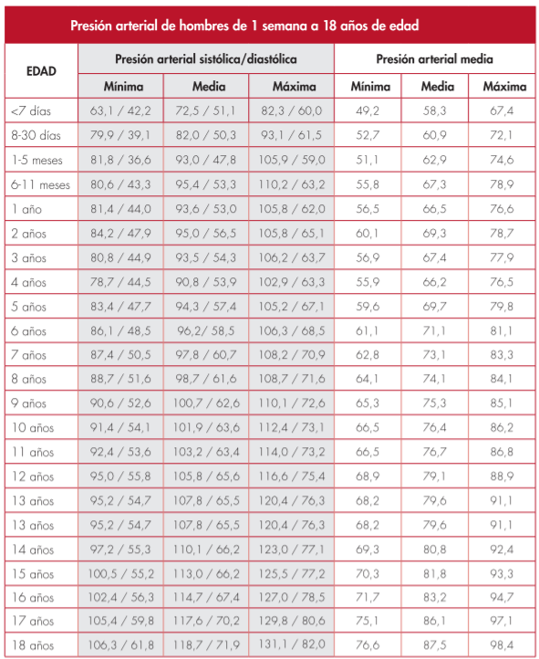

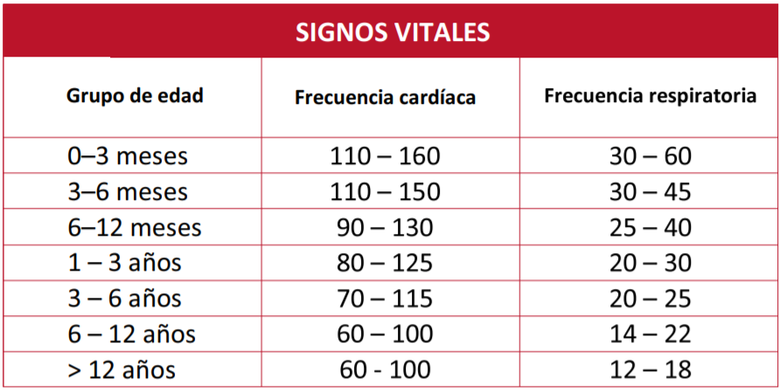

***Figura 1. Tabla de presión arterial en rango de 7 días a 18 años. OPS, septiembre del 2020 [2]***

***Figura 2. Tabla de frecuencia cardiaca y respiratoria. OPS, septiembre del 2020 [2]***

### Económico

En Latinoamérica existe un acceso desigual a los servicios de salud, esto se debe a que los países de esta región del globo invierten menos en la salud de sus ciudadanos. De acuerdo a *El Panorama de la Salud: Latinoamérica y el Caribe 2020* de la OCDE, se plantea que el gasto total en salud en los países de América Latina corresponde a un 6,6% del PIB, inferior al 8,8% en los países de la OCDE. El número de países que supera el promedio de gastos de salud per cápita en Latinoamérica es muy reducido; cabe destacar que nuestro país también se encuentra por debajo de este promedio. [3] Esta situación repercute en la infraestructura de los centros médicos y posterior adquisición de equipos médicos como lo serían los monitores de signos vitales. De esta forma el Banco Mundial exhorta que tanto los países de Latinoamérica y el Caribe necesitan gastar más y mejor en salud para poder enfrentar estas situaciones de salud pública [4].

Ahora bien, enfocándonos en el Perú, según la “Guía de Orientación al Ciudadano del presupuesto público 2021” del Ministerio de Economía y Finanzas, el presupuesto en salud en millones de soles para Lima Metropolitana es de 9,528; un 14.5% del presupuesto total, mientras que en provincias como el Callao, Cusco y Arequipa el presupuesto (porcentaje del total) es de 521 (12.4%), 577 (8.1%) y 618 (14%), respectivamente.[5] Si bien es cierto que la densidad poblacional de la capital es mucho mayor que en las regiones y por lo tanto es lógico que haya mayor presupuesto en ese lugar, consideramos que esto no justifica la brecha tan notoria que existe hoy en día.

El 26 de enero del 2021 el Ministerio de Salud publicó la Resolución Ministerial N° 098-2021, en donde se menciona la compra de 64 monitores multiparámetro de funciones vitales de 8 parámetros de la empresa VITALTEC S.A.C. por un valor estimado de S/. 6,011,107.20. De este dato se saca que cada monitor en singular costó aproximadamente 94,000.00 soles, un monto muy elevado. 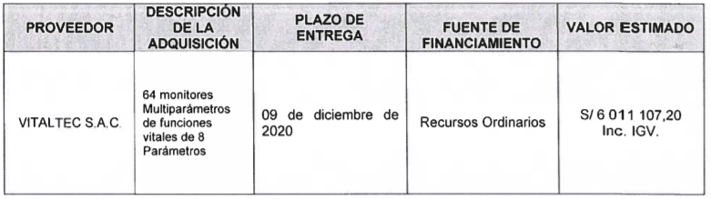

***Figura 3. Compra de monitores multiparámetro de funciones vitales de 8 parámetros, MINSA - 2021 [6]***

También es importante señalar la gran deficiencia en infraestructura hospitalaria que existe en las provincias, donde solo la provincia de Lima concentra 200 hospitales de los 604 en total en todo el Perú, lo cual nos demuestra la ausencia de atención de nivel secundario fuera de la capital [7]*.*

### Social

La tasa de mortalidad infantil ha ido en descenso durante los últimos años, gracias en parte a nuevas técnicas en el campo de la salud y a la gran inversión de parte de los países [8], en especial en el sector salud. Sin embargo, la pandemia del coronavirus ha provocado un aumento en la curva de mortalidad en países de todo el mundo, entre ellos Perú [9]. Este aumento general de la tasa de muerte mundial también involucra a niños desde la edad neonatal hasta los 5 años, tal como lo informan las Naciones Unidas [10].

Un informe de UNICEF basado en información brindada por las Naciones Unidas nos indica que en el 2019 e inicios del 2020, las muertes neonatales representaron el 47% de las muertes de menores de 5 años en el mundo [11]. Esto a pesar de que la etapa neonatal abarca únicamente 29 días desde el nacimiento. Es por esta razón que cada vez se apuesta por el desarrollo de dispositivos médicos de monitoreo y la investigación, como por ejemplo los estudios publicados en "Journal of medical economy" a inicios de 2020, los cuales resaltaron la importancia y pertinencia del monitoreo continuo por sobre la intermitente [12]. Estos avances también están siendo aprovechados por los neonatos y niños en edad menor de 5 años.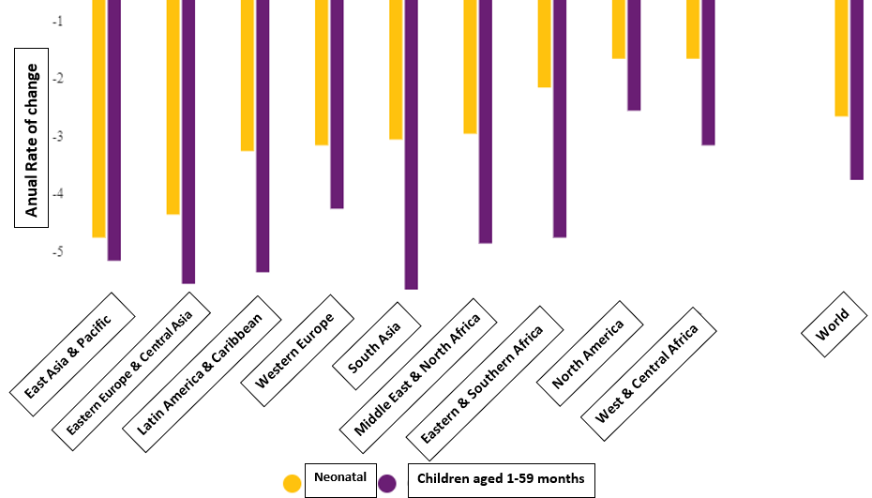

***Figura 4: Tasa anual de mortalidad neonatal y mortalidad infantil, IGME-2020***

En el Perú existe una gran desigualdad y centralización de personal médico en la capital respecto a las demás provincias, lo que nos brinda un idea clara de la situación en la que se encuentra el personal médico en ciudades ajenas a la capital. La inequitativa distribución de médicos hábiles responde a una diferencia de población en cada región presentada y la diferencia en el ranking de defunciones registradas a nivel nacional. En Perú, es Lima la región que aglomera la mayor cantidad de recursos humanos.

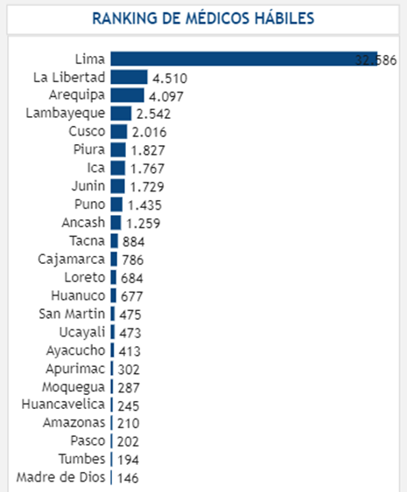

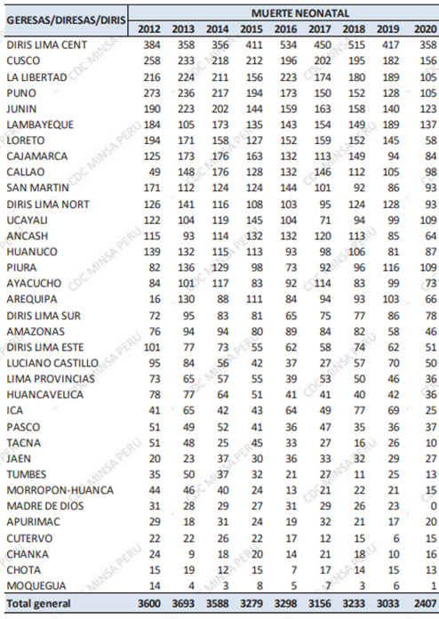

***Figura 6. Perú: Muerte fetal y neonatal, MINSA - 2021 [14]***

***Figura 5. Perú: Ranking de médicos hábiles según departamento, CMP - 2020 [13]***

Por otro lado, es importante conocer a detalle el procedimiento de las cirugías pediátricas en el Perú, así como los implementos necesarios con el que cuenta el personal de salud en el quirófano. En este caso, nos basaremos en el Manual de procesos y procedimientos en cirugía pediátrica brindada por el hospital Nacional Edgardo Rebagliati Martins. En primer lugar el paciente es atendido por la enfermera cuya función es ingresar al paciente a sala de operaciones, luego el médico anestesiólogo verifica que el paciente cumpla con todos los requerimientos para ser operado, es decir, se encuentre apto para la intervención y elabora un consentimiento informado. Finalmente el cirujano pediátrico opera al paciente [15]. Es importante mencionar que en el caso de que el paciente necesite ser anestesiado, se necesitará todos los recursos médicos enumerados en la *Figura 7,* donde una vez se aprecia la presencia de los monitores de signos vitales*.*

## 

## 

***Figura 7. Recursos Médicos, MINSA - 2021 [16]***

## Definición del problema

### Planteamiento de problema

Según el contexto investigado, nos dimos cuenta que la población de neonatos es la más vulnerable entre todos los grupos de niños, teniendo un 47% de tasa de mortalidad en comparación con edades superiores. Esta mortalidad puede deberse a muchos factores, pero nos enfocaremos en la insuficiencia de monitores de signos vitales y sus sensores, los cuales son la base de una buena monitorización continua y la ejecución de una buena labor del personal médico durante una cirugía.

### Mapas de *stakeholders*

Un adecuado mapeo de stakeholders permite identificar grupos de interés que pueden ser futuros aliados del proyecto, debido a aquello es importante realizar una investigación a fondo respecto de qué actores son influyentes en nuestro proyecto. Sin un adecuado mapeo de stakeholders se presentarán dificultades de comunicación e intereses en un futuro.

En el siguiente mapa de Stakeholders (*Figura 6*) se han considerado 3 niveles de interacción:

* **Nivel A - Interacción Directa**
* **ANE:** Anestesiólogo
* **PED:** Pediatra
* **ENF:** Enfermera
* **CIR:** Cirujano
* **Nivel B - Interacción Indirecta**
* **PAD:** Padres de familia y/o apoderados
* **P.A :** Personal administrativo
* **Nivel C - Interacción Lejana**
* **MIN:** MINSA
* **ESS:** EsSalud
* **CLI:** Clínicas Privadas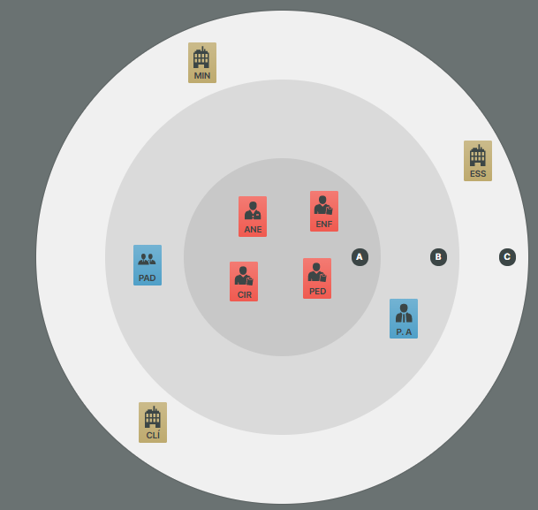

***Figura 8. Mapa de Stakeholders. Elaboración propia.***

### Mapas de empatía

En base a nuestro mapa de stakeholders, seleccionamos a dos usuarios que tendrán interacción directa con nuestra solución y les desarrollamos un mapa de empatía a cada uno. Estos usuarios son las enfermeras de rotación en quirófano y los médicos en quirófano.

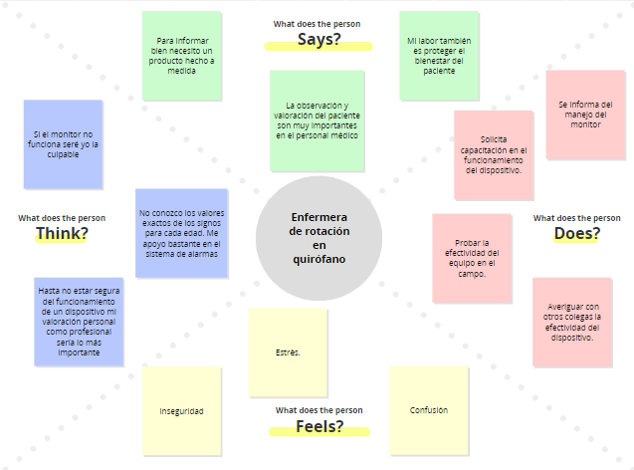

***Figura 9. Mapa de empatía de enferma de rotación en quirófano. Elaboración propia.***

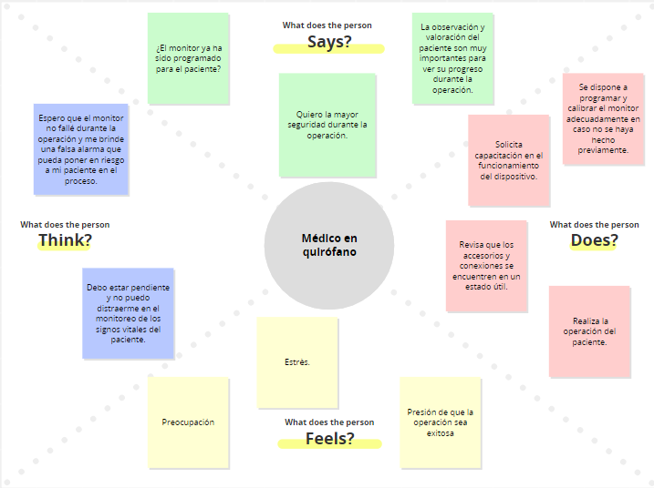

***Figura 10. Mapa de empatía médico en quirófano. Elaboración propia***

*.*

### Árbol de problemas

El diagrama presentado a continuación ayuda a poder establecer adecuadamente los efectos y sus respectivas causas. En las raíces se ubican las causas mientras que en las hojas se ubican los efectos. Una vez culminado dicho proceso se incluye el problema central en el cual se enfocará el proyecto.

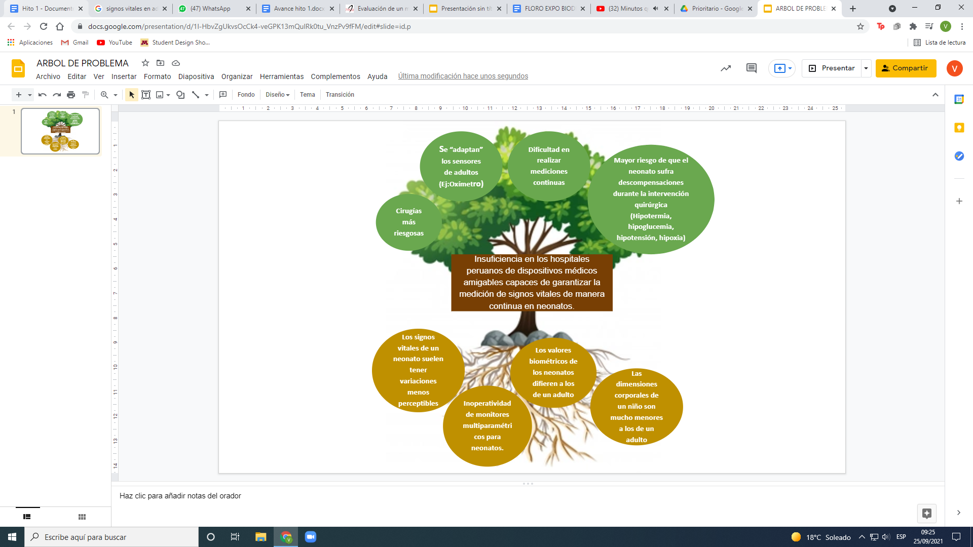

***Figura 11. Árbol de problema. Elaboración propia.***

## Análisis de efectos y su impacto

En base al reto planteado se identificaron 4 efectos y se midió su impacto en una escala del 1 al 5 en base a ciertos parámetros establecidos por el equipo, siendo 5 la cuantificación de impacto mayor. Estos fueron los siguientes:

1. **Se “adaptan” los sensores de adultos para niños:** Debido a la falta de dispositivos especializados para el uso en niños y el alto costo de los mismos mencionado en la *Figura 3* y publicados por el ministerio de Economía y Finanzas, donde se menciona que el valor de un monitor de 6 parámetros alcanza los S/174,499.00 [17], la opción que toman los hospitales con bajos recursos es adaptar monitores ya existentes y usados en adultos para el uso en niños. El impacto que desencadena esto es la imprecisión al medir los signos vitales en el paciente durante la operación ya que los parámetros que se siguen para los adultos no son los mismos que para los infantes y se corre el riesgo de que estos fallen en cualquier momento.

**IMPACTO: 4 / 5**

1. **Cirugías más riesgosas:** En las entrevistas realizadas, se nos comentó que para los médicos es esencial tener un buen equipamiento médico capaz de cumplir todas las funciones necesarias. Sin los dispositivos adecuados la confianza de los doctores disminuye pues se ven sumergidos a problemas con muy difícil solución. Como consecuencia aumentan las probabilidades de fracaso en la operación, que dependiendo del paciente podrían ya ser altas, generando una mayor preocupación y desconfianza en los padres, los cuales no pueden estar tranquilos sabiendo que no se está operando a su hijo en las mejores condiciones.

**IMPACTO: 4 / 5**

1. **Dificultad en realizar mediciones continuas:** Un dispositivo adaptado nunca podrá funcionar de igual forma que un dispositivo especializado, la probabilidad de que estos fallen en medio de la operación es mucho más alta, como se menciona en "Journal of medical economy" el monitoreo continuo de un paciente sometido a una operación es fundamental para el éxito de la misma [12]. Sabemos de los riesgos que de por sí presenta una operación con una buena tecnología, pero si a esta le añadimos el riesgo de falla de un monitoreo de signos vitales el impacto puede ser muy perjudicial para el paciente.

**IMPACTO: 5 / 5**

1. **Mayor riesgo de que el niño sufra descompensaciones durante la intervención quirúrgica:** Durante una operación las probabilidades de un paro cardiaco siempre están presentes, incluso hay pacientes que por sus condiciones físicas tienen más probabilidades de sufrir uno. De hecho, según la sociedad argentina de pediatría, en niños hospitalizados con enfermedades cardiacas la frecuencia de un paro cardiaco es 10 veces mayor que en aquellos sin enfermedades cardiovasculares. Y el dato es más preocupante teniendo en cuenta que el índice de supervivencia tras estos incidentes es del 37%.[18] Es por esto que prevenir un paro cardíaco es determinante en las operaciones y se requiere de equipos médicos especializados para conseguirlo y poder actuar en consecuencia.

**IMPACTO 5 /5**

En el siguiente cuadro se puede ver como fue cuantificado el impacto de cada efecto:

|  |  |  |  |  |
| --- | --- | --- | --- | --- |
|  | **Efecto 1** | **Efecto 2** | **Efecto 3** | **Efecto 4** |
| Afecta al personal médico (Stakeholder nivel A) | ✔ | ✔ | ✔ | ✔ |
| Afecta a los padres de familia (Stakeholder nivel B) | ✔ | ✔ | ✔ | ✔ |
| Difícilmente solucionable | ✔ | ✔ | ✔ | ✔ |
| Dificultan la operación | ✔ | ✔ | ✔ | ✔ |
| Arriesgan la vida del paciente | x | x | ✔ | ✔ |
| **TOTAL** | **4** | **4** | **5** | **5** |

***Figura 12. Cuadro de medición del impacto. Elaboración propia.***

## Análisis de causas y sus factores

Una vez analizado el problema central y sus efectos, logramos identificar 5 causas del problema los cuales fueron los siguientes:

* **Inoperatividad de monitores multiparamétricos para neonatos:** De acuerdo a un reciente reporte de la Defensoría del Pueblo en el cual se investigó el área neonatal de 50 hospitales de todo el Perú, se encontró que en la mitad de ellos hay mínimo un monitor multiparamétrico inoperativo, dejando varios de estos hospitales sin monitores funcionales [19]. Esto nos dice claramente que no hay monitores suficientes especializados para neonatos en los hospitales de nuestro país y debido al alto costo de estos se opta por adaptar dispositivos de adultos.
* **Los signos vitales de un neonato suelen tener variaciones menos perceptibles:** Como podemos observar en la ***figura 2,*** los rangos en los signos vitales como la presión arterial, la cual varía aproximadamente unos 20 mmHg son más cortos que en un adulto, que varía aproximadamente 40 mmHg [20]. Esto hace que un dispositivo originalmente diseñado para identificar cambios en los signos vitales de adultos, no reconozcan las variaciones en un neonato. Como consecuencia de esto la medición no se podría realizar de manera continua y adecuada. ‌
* **Los valores biométricos de los niños difieren de un adulto:** En un adulto los rangos normales para sus signos vitales son:

-Presión arterial: 100/60 mm Hg hasta 140/90 mm Hg

-Respiración: 15 a 20 respiraciones por minuto

-Pulso: 80 a 70 latidos por minuto

-Temperatura: 36.4-37.2 ºC

Mientras que en los niños son:

-Presión arterial: 63/42 mm Hg hasta 82/60 mm Hg

-Respiración: 30 a 60 respiraciones por minuto

-Pulso: 110 a 160 latidos por minuto

-Temperatura: 37ºC ‌[20]

Por lo tanto, un dispositivo adaptado de adultos para niños puede tener errores en la lectura que arrojen resultados incorrectos o imprecisos que interfieran en el desarrollo de la operación.

* **Las dimensiones corporales de un neonato son mucho menores que las de un adulto:** Es evidente que el cuerpo de un neonato no es igual a de un adulto, los últimos en promedio presentan aproximadamente 65 cm de longitud de brazo y una circunferencia de muñeca de 17 cm en promedio, en cambio un bebe promedio de máximo 2 meses presenta una longitud de brazo de máximo 20 cm y un contorno de puño de 10,5 cm [21]. Cabe destacar que en un neonato se espera un crecimiento de aproximadamente 0.5 cm por semana desde su nacimiento, por lo que para poder adaptar un dispositivo de adulto se tiene que tener previamente la medición del cuerpo del paciente. Por otro lado, la piel de los neonatos es más sensible que la de un adulto, por lo que el material de los sensores debería ser especializado para no hacerles daño. En base a esto es apropiado decir que el adaptar un dispositivo de adultos es perjudicial ya que no cumplen con los requerimientos estéticos para ser usados en neonatos.

## Propuesta preliminar de solución

Respaldados por la información antes mostrada, en el presente trabajo de investigación, se innovará y optimizarán modelos de pulsioxímetros para neonatos buscando ser específicos para la realidad económica y social del país. En esta propuesta nos basaremos en modelos de pulsioxímetros para neonatos de monitorización continua ya existentes buscando la flexibilidad, amigabilidad con la piel y adaptabilidad a las dimensiones del paciente.

El concepto se basa en sensores flexibles, los cuales pueden ser aprovechados para crear pulsioxímetros adaptables a cualquier tamaño y que no sufran los errores causados por el movimiento brusco ni la incompatibilidad de tamaños. Además, este proyecto propondrá una alternativa para el problema común de quemaduras leves en la piel del neonato causado por la larga exposición al led rojo y luz infrarroja.

# Definición

## Objetivos

### General

Diseñar conceptualmente un dispositivo específico para la monitorización continua de signos vitales en neonatos que permita un enfoque económico y biocompatible que tenga un alcance a nivel nacional.

### Específicos

1. Realizar un estudio del estado del arte actual respecto a sensores usados en monitores de signos vitales.
2. Plantear los deseos y requerimientos necesarios para la realización del producto.
3. Esquematizar las funciones que ejecutarán nuestras propuestas de solución
4. Seleccionar la propuesta de solución más idónea para el contexto socioeconómico planteado.

## Metodología

Para la realización del objetivo general del proyecto de investigación se seguirá la siguiente metodología de trabajo:

Se realizará un estudio del estado del arte de monitores de signos vitales neonatales. Luego, se realizará y analizará su estructura de funciones. A continuación, se completará una matriz morfológica con las alternativas de solución para cada una de las funciones detectadas, a partir de la cual se presentarán tres diseños conceptuales previos. Después de un análisis técnico económico de los tres diseños conceptuales de solución, se seleccionará el óptimo para la solución de la problemática mencionada. Finalmente, se implementará un prototipo de baja resolución del diseño conceptual seleccionado.

## Alcance

En el presente trabajo de investigación se realizará un estudio del estado del arte, se desarrollará una solución conceptual óptima a partir de un análisis técnico-económico de tres soluciones parciales, y se implementará un prototipo de baja resolución del diseño conceptual seleccionado.

## Estado del arte

### Patentes y trabajo de investigación

#### **Patentes**

* + 1. **Monitor clínico y dispositivo de rescate pediátrico**

Esta patente se basa en un dispositivo de monitorización y rescate para pediatría el cual se compone de la camilla, un módulo terminal y un módulo de alarma, en el que las patas de soporte están conectadas de forma fija a la pared lateral del extremo inferior de la camilla. Además, cuenta con una placa fija conectada a la pared lateral de la cama y un detector de signos vitales conectado a esta placa. Otros componentes son una placa de montaje y un mecanismo de posicionamiento emparejados de forma que el paciente pueda ser monitoreado de la forma más efectiva. [22]

La motivación de este invento se basa en las veces en que el niño necesita de un cuidado las 24 horas del día y en varias ocasiones las familias de ellos no están capacitadas para tratar con esta enfermedad y realizar el cuidado de forma adecuada. Debido a esto el paciente se expone a graves peligros que solo pueden ser solucionados con una atención profesional.

Es por esto que el gran beneficio de esta patente recae en que todos sus componente están diseñados para trabajar de una forma sincronizada de forma que la monitorización del paciente es realizada de forma continua, por ende cuando el paciente se encuentre en una situación de peligro, el personal médico pueda asistirlos de forma rápida y efectiva de esta forma evitar perjuicios a su salud.

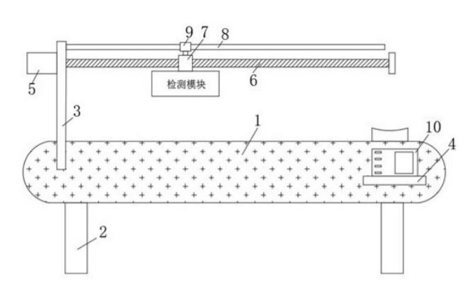

***Figura 13. Patente “Monitor clínico y dispositivo de rescate pediátrico” [22].***

* + 1. **Dispositivo de monitoreo y almacenamiento para determinar el riesgo en la cirugía del paciente**

Esta aplicación da a conocer un tipo de dispositivo de monitoreo y almacenamiento de datos para calcular el riesgo de la cirugía de los pacientes. Este método se basa en obtener los datos de múltiples signos vitales como respiración, temperatura corporal, ritmo cardíaco, presión arterial, y oxígeno en sangre del paciente durante un intervalo predeterminado. El índice de riesgo de operación del paciente se calcula mediante los datos de los múltiples signos vitales y la política predeterminada asociada a estos, este índice se utiliza para monitorear en tiempo real el estado global del paciente durante la operación y este es enviado al médico para que pueda estar al tanto del estado de él [23].

La ventaja que nos presenta esta patente es que elimina la inseguridad de los cirujanos durante una intervención quirúrgica, lo cual identificamos como el impacto de uno de nuestros efectos, ya que gracias a este índice de riesgo son capaces concentrarse al 100% en la operación sabiendo que tienen un respaldo que les indicara cuando algo exista una situación riesgosa para la salud del paciente.

* + 1. **Dispositivo y método no invasivo de medición de parámetros fisiológicos**

La patente consta de un sistema electrónico epidérmico (EES) el que comprende una variedad de componentes electrónicos, cables flexibles interconectados eléctricamente; además de una capa de encapsulación de elastómero de silicona que rodea parcialmente los componentes electrónicos.

El sistema de sensores comprende un primer sistema dispuesto en el torso del paciente, el cual mide el movimiento inercial o sistema de acelerómetro (por ejemplo, electrocardiografía (ECG)); y un segundo sistema de sensor dispuesto en una región de las extremidades del sujeto, este sensor se encarga de realizar una fotopletismografía (PPG, estudio del cambio de los volúmenes de la sangre). Ambos sistemas de sensores comprometen un tablero electrónico plegable [24].

Aspectos positivos de esta patente:

* Sistema de monitoreo de signos vitales inalámbrico que utiliza un par binodal de módulos de medida, estos son capaces de interactuar de forma amigable y no invasiva con la piel de los recién nacidos.
* Alimentado con batería el cual permite un uso continuo de al menos 24 horas entre cargas, asimismo permite la supervisión de un conjunto completo de signos vitales.
* La interfaz de su diseño permite una integración segura con la piel del recién nacido, incluso durante intervenciones como la desfibrilación cardíaca.
* Presenta un diseño de placa electrónica plegada para minimizar el área de superficie del sensor.

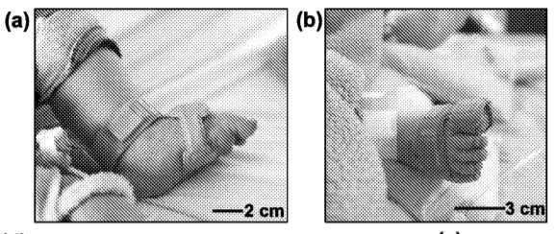

***Figura 14. Patente “Dispositivo y método no invasivo de medición de parámetros. fisiológicos” [24].***

* + 1. **Oxímetro flexible para neonatos**

Esta patente consiste en un modelo de oxímetro flexible ajustable para el pie del neonato que soluciona gran parte de los problemas ocasionados por la variación de dimensiones durante esa edad. Un oxímetro necesita mantenerse lo más fijo posible al cuerpo del paciente para evitar imprecisiones en la mediciones y al mismo tiempo no irritar la sensible piel del neonato. Es por ello que se sugiere el uso de materiales con alto coeficiente de fricción que no hagan uso de adhesivo. Lo más novedoso es el uso de un sensor de luz en forma de tiras flexible que medirá la pérdida de luz del LED infrarrojo durante su paso a través de la sangre, este sistema es posible gracias a que se trata de un oxímetro de monitorización continua y no tiene una batería de modo portátil, lo que permite ahorrar espacio [25].

Aspectos positivos de esta patente:

* La fuente de luz debe de estar sobre un tejido bien perfundido como la yema del dedo, lóbulo de la oreja etc.
* La absorción de ciertas longitudes de onda está relacionada con el nivel de saturación de oxígeno de la hemoglobina en la sangre que perfunde el tejido. Las variaciones en la absorción de luz causadas por cambios en las saturaciones de oxígeno hacen posible la medición directa del contenido de oxígeno arterial.
* De ser posible se debería poder garantizar su esterilización ya sea con calor húmedo o calor seco.
* También, es importante mencionar que no debemos usar material adhesivo para fijar los sensores porque podría irritar más la piel.
* La capa no adhesiva o la ventanita del LED tiene un gran coeficiente de fricción estática para ayudar a mantener el sensor inmóvil en relación con el paciente.
* Sistema de ajuste funcional a largo plazo.

Un dato importante es que la capa externa de la bandita sea de color claro para mejorar la amplitud de las señales de luz recibidas por el fotodetector.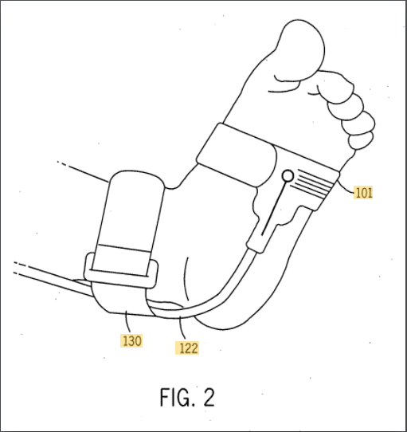

***Figura 15. Dibujo de la patente “Oxímetro flexible para neonatos” [25].***

#### **Trabajos de investigación**

* + 1. **Material adecuado para fabricación de dispositivos médicos que estén en contacto con piel neonatal**

El material del dispositivo médico desempeña un aspecto muy importante en el desarrollo de sensores que estén en contacto con la piel de los neonatos pues esta es sumamente sensible a irritaciones y quemaduras si el uso es continuo. Es por eso que se buscan alternativas a los materiales comunes e irritantes. Una de ellas es el uso de polidimetilsiloxano, material que nos permite crear estructuras que pueden envolver manos, pies o nuestra zona de interés. Esto combinado con el método de impresión 3D "Freeform reversible embedding" (FRE) puede darnos una matriz amigable con la piel, fácil de fabricar y de bajo costo [26].

Aspectos positivos de este trabajo de investigación:

* Este material entra en la categoría de siliconas, en general tienen excelentes propiedades mecánicas (elastómero) y de biocompatibilidad. Gracias a su superficie hidrófoba y termoestable.
* Actualmente son usadas en muchas aplicaciones biomédicas como catéteres, lentes de contacto, geles reconstructivos y prótesis.
* Además, es un material muy amigo de la impresión 3D, pudiendo ser usado como material de bioimpresión y que actualmente marca las tendencias futuras [28].
* Ahora hablemos de la silicona de nuestro interés, el PDMS. Este es un polímero inorgánico capaz de alterar sus propiedades gracias a entrecruces con otros, lo cual nos abre muchas opciones de diseño en la imitación de superficies suaves.
* Es perfecto para funcionar como revestimiento en dispositivos microelectrónicos otorgando también protección contra la humedad a todo el producto.
* Ópticamente transparente y generalmente se considera inerte, no tóxico y no inflamable.
* Es inodoro, no permite el crecimiento bacteriano, es resistente a la corrosión de la sangre y permeable al oxígeno.
* Se está analizando su entrecruce con politetrafluoruro de etileno (Teflon), el cual tiene un elevado punto de fusión lo que nos permitiría poder esterilizar nuestro dispositivo médico mediante calor seco. Además, no se absorbe, no provoca alergias, tiene una respuesta inflamatoria mínima y es muy resistente a la tracción [28].
  + 1. **Prototipo de monitoreo oxímetro adulto-pediátrico**

El presente trabajo de investigación nos presenta un oxímetro para el monitoreo pediátrico, específicamente diseñado para satisfacer el mercado peruano. Uno de los principales problemas que detectaron es el alto costo de equipos biomédicos y la integración de los oxímetros con los monitores. El problema de esto último es que si el monitor se malogra, no se podrán supervisar ningún signo vital. Perdiendo el uso de sus demás funciones. Por lo que un oxímetro de pulso adulto-pediatrico con diseño modular y con pantalla propia es la solución que se propone [40].

Aspectos positivos de este trabajo de investigación:

* La interfaz de usuario es intuitiva
* La muestra obtenida se aplica medidas descifrables para poder mostrar un texto fácil de entender
* El sistema tiene un buen rango de filtrado
* El sistema desarrollado requiere una alimentación única de 5 voltios.
* Utilización de sensores económicos y accesibles, por lo que ante un daño al dispositivo, estos se podrán reemplazar sin la necesidad de adquirir uno nuevo.

### Sistemas Comerciales

* + 1. **Monitor Vista 120 (Dragerwerk):**

El monitor Vista 120 es uno de los más comercializados en el país y ofrece monitorización continua para pacientes pediátricos, neonatales y adultos. . Ofrece practicidad al tener una pantalla táctil de 380 mm y capacidad de mostrar hasta 8 parámetros. Su costo es un poco elevado, pero es de los dispositivos médicos más completos del mercado [29].

***Figura 16. Monitor de signos vitales Vista 120 [29].***

#### 

* + 1. **Sensor SpO2 de dedo F533-16 (Nihon Kohden)**

Sensor de oximetría hecho de microespuma suave desechable del modelo Nihon Kohden BSM 2301 K Lifescope S. Se adapta a la zona de aplicación para mayor comodidad del paciente con su diseño especial para pieles frágiles. Proporciona resultados constantes incluso en zonas del cuerpo con baja perfusión [30].

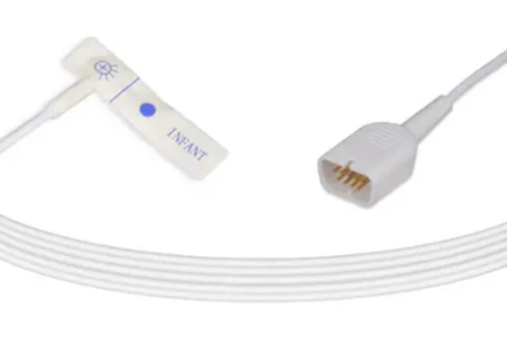

***Figura 17. Sensor SpO2 F533-16 [30].***

* + 1. **Sensor para oximetria de envoltura reutilizable para recién nacidos SpO2, neonatal, mano/pie (Philips)**

Sensor de saturación de oxígeno tipo lazo envoltura reutilizable para múltiples pacientes no fabricado con látex natural. Especializado para neonatos y aplicable en manos y pies con conexión de 8 pines [31].

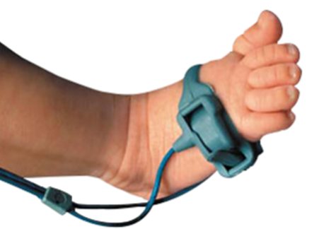

***Figura 18. Sensor SpO2 PHILIPS [31].***

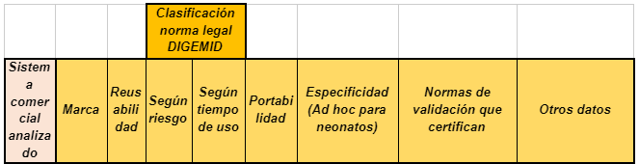

### 

***Figura 19. Tabla comparativa de Sistemas Comerciales. Elaboración propia.***

***Figura 19. Tabla comparativa de Sistemas Comerciales. Elaboración propia.***

*\*El certificado de libre venta en Perú en su apartado de dispositivos médicos es emitido por autoridades competentes seleccionadas por DIGEMID. La autorización o autorizaciones permiten el comercio libre en territorio peruano y cualquier aspirante a venta debe presentar la documentación correspondiente. Con respecto a los sistemas comerciales analizados, tanto Draderwerk y Philips comercializan usualmente en Perú, teniendo sucursales en San Borja y San Isidro respectivamente, por tanto sus productos tienen el certificado. Por otro lado, la empresa Nihon Kohden no tiene presencia directa y suele comerciar mediante intermediarios, en todo caso son ellos los encargados de obtener el certificado con DIGEMID.*

### Normativa

#### **Global**

**ISO 13485:**

* Acuerdo internacional que plantea los requerimientos con propósitos regulatorios que aseguran un sistema de gestión de calidad en la industria de dispositivos médicos
* Es una valiosa credencial para mantener seguros a los profesionales y clientes en clínicas, hospitales y otros entornos médicos. [43]
* La más reciente revisión de la norma enfoca su contenido en la gestión de riesgos y la toma de decisiones para evitarlos.
* Aplica su estándar a organizaciones envueltas en el rubro de diseño, reparación y mantenimiento de dispositivos médicos. Además, involucra a los componentes secundarios que necesite. [33]
* En el Perú, empresas como NQA y SGS son las encargadas de conceder este certificado. En Estados Unidos el organismo más grande encargado es el ANAB y en el Reino Unido el único oficial es el UKAS. [41] [42] [44]

Los beneficios de obtener esta certificación son los siguientes:

1. **Satisfacción del cliente** al provisionar productos que cumplen con sus requisitos
2. **Reducción de costes operativos** al haber una constante mejora de procesos que resulta en mayor eficiencia operativa
3. **Relaciones mejoradas con las partes interesadas** ya que se mejora la percepción del vendedor por parte de terceros
4. **Cumplimiento legal** de los requisitos normativos y regulatorios
5. **Credenciales comerciales aprobados** que generan un crecimiento del negocio
6. **Crecimiento de negocio en sectores regulados** al tener una certificación que le permite a uno ser proveedor de un sector empresarial
7. **Gestión de riesgos mejorada** al haber mayor consistencia y trazabilidad de los productos y servicios [43]

**ISO 80601-2-61:2017:**

* Aplica para equipamiento médico electrónico. Requerimientos de seguridad básica de pulsioxímetros.
* Incluye todos los componentes para uso normal en humanos (monitor, oxímetro, cable extensor, etc).
* No aplica para pulsioxímetros de uso en laboratorios o que necesiten una muestra de sangre del paciente. [34]

#### **Europea**

**Marcado CE (*Conformité Européenne*):**

Muchos productos deben llevar obligatoriamente el marcado CE para poder comercializar en la Unión Europea, demuestra que el producto cumple con los requisitos de seguridad, sanidad y protección. La mayoría de dispositivos médicos requieren poseer este marcado al ser productos destinados a ser usados en humanos. Se puede obtener mediante evaluación independiente o recurriendo a un organismo notificado.

Los fabricantes son los únicos responsables de declarar la conformidad del producto con todos los requisitos. No necesita una licencia para colocar el marcado CE en el producto, pero antes de hacerlo tiene que:

1. Garantizar la conformidad del producto con todos los requisitos pertinentes a escala de la UE
2. Determinar si usted mismo puede evaluar el producto o debe recurrir a un organismo notificado
3. Preparar un expediente técnico que documente la conformidad del producto
4. Redactar y firmar una declaración UE de conformidad.

Una vez que el producto lleve el marcado CE, si la autoridad nacional competente lo solicita, debe facilitarle toda la información y documentación justificativa sobre el marcado CE. [38]

***Figura 20. Representación del marcado CE. [39]***



#### 

**EN 60601-1:**

La EN 60601 es una familia de normas cuyo ámbito abarca la seguridad, el rendimiento esencial y la compatibilidad electromagnética de los equipos y sistemas electromédicos. Es técnicamente equivalente a la norma internacional IEC 60601 y la familia comprende más de 70 normas diferentes.

La norma EN 60601-1 se aplica a todos los equipos eléctricos médicos y sistemas electromédicos. El equipo electromédico se define en la norma como un equipo eléctrico que:

* Tiene una parte aplicada: la parte del equipo electromédico que, en uso normal, entra necesariamente en contacto físico con el paciente para que el equipo o sistema electromédico realice su función
* Transfiere energía al paciente o desde éste, o que detecta dicha transferencia de energía hacia o desde el paciente.

El equipo electromédico debe estar provisto de una sola conexión a un suministro eléctrico particular y el uso previsto, según lo descrito por el fabricante, debe recaer en el diagnóstico, tratamiento o control de un paciente, o para aliviar o compensar una discapacidad, enfermedad o lesión. [46]

#### **Peruana**

**NORMAS LEGALES DIGEMID:**

*Puntos importantes a destacar:*

* Los dispositivos médicos se clasifican según riesgo en clase I,II,III y IV: De bajo riesgo, De moderado riesgo, De alto riesgo y Críticos en materia de riesgo.
* Según tiempo de uso pueden clasificarse en: Transitorio (<60 minutos), corto plazo (>60 mins y <30 días) y largo plazo (>30 días).

**Artículo 8:**

* Los dispositivos médicos deben diseñarse y fabricarse de tal manera que, al usarse bajo las condiciones y propósitos previstos por el fabricante, se desempeñen conforme a lo previsto y no comprometan la condición clínica ni la seguridad de los pacientes.
* Las soluciones adoptadas por el fabricante para el diseño y fabricación de los dispositivos médicos, deben cumplir con los principios de seguridad.

**Artículo 9:**

* Se debe prestar atención a la elección de los materiales utilizados, especialmente en materia de toxicidad y, cuando corresponda, a la inflamabilidad.
* La compatibilidad entre los materiales utilizados y los tejidos biológicos, células y líquidos corporales, teniendo en cuenta el uso previsto del dispositivo médico.
* Se debe prestar particular atención a los tejidos expuestos y a la duración y frecuencia de la exposición.
* El diseño debe permitir una fácil manipulación y esterilización, o en caso no se pueda, una correcta desinfección. [35]

**INACAL:**

En caso de las normas del Instituto Nacional de Calidad, la más importante es la NTP-ISO 13485:2017, esta NTP especifica los requisitos de un sistema de gestión de la calidad cuando una organización precise demostrar su capacidad para proporcionar dispositivos médicos y servicios relacionados que cumplan consistentemente los requisitos del cliente y los requisitos regulatorios aplicables.

## Requerimientos de diseño

### Requerimientos funcionales

* + 1. **Mandatorios:**

1. **Medir los signos vitales del paciente con precisión:**

Se determinó este requerimiento debido a la gran importancia que significa medir los signos con precisión, ya que estos últimos son indicadores directos del estado fisiológico del paciente. Una medición imprecisa de los signos vitales ocasiona que no se lleven a cabo los exámenes médicos necesarios, los cuales a su vez repercuten en la correcta prescripción de un tratamiento [45].

De acuerdo a la tabla de valores de signos vitales de la OPS [2], se observó que para neonatos son valores ya establecidos, los cuales difieren de las medidas para adultos y son más propensos a un rápido deterioro de su salud.

1. **Mostrar los datos recolectados de signos vitales en forma continua:**

Por estudios de la Universidad de Dinamarca del Sur se conoce que la detección temprana y documentación continua de los cambios en los signos vitales antes del deterioro clínico del paciente son claves para una intervención oportuna que puede salvar vidas [37]. Por lo anterior mencionado y por el Artículo 8 de las normas legales de DIGEMID [35], se considera como requerimiento mandatorio que las medidas y cambios críticos en los signos vitales sean mostrados al personal de salud encargado de forma continua.

1. **Indicar visual o auditivamente cuando los signos vitales del paciente estén fuera del rango:**

El monitor a desarrollar debe contar con algún modo/método de aviso al personal de salud cuando los signos vitales no correspondan a los valores adecuados, puesto que podría resultar en una emergencia que ponga en riesgo la vida del paciente. Esto último se expresa en el Artículo 8 de las normas legales de DIGEMID, donde se informa que el funcionamiento del dispositivo médico no debe comprometer la condición clínica ni seguridad del paciente [35]. En el caso del sistema comercial 9.2.1, el cual es el Monitor Vista 120 [29], se presenta tanto un indicador visual (luz LED), así como indicador auditivo (pitido de alarma).

* + 1. **No Mandatorios:**

1. **Indicar el riesgo del paciente durante la operación:**

Este requerimiento surgió gracias a la patente 9.1.2, el cual es un monitor que ya posee un valor determinado para cada signo vital, puede calcular el índice de riesgo del paciente en base a los valores de los signos vitales. Este índice es comunicado al personal médico para que pueda estar al tanto del estado del paciente y actuar en consecuencia [23]. Sería muy ventajoso que nuestro dispositivo posea esta característica ya que ayudaría mucho al desarrollo de las operaciones.

### Requerimientos no funcionales

* + 1. **Mandatorios:**

1. **Estar hecho de un material amigable al cuerpo del paciente:**

De acuerdo al artículo 9 de las normas legales DIGEMID es necesario darle gran importancia al material del dispositivo médico cuidando su toxicidad y teniendo en cuenta el tiempo tendrá contacto con el paciente.[35] En este caso, en el cual el dispositivo está destinado a neonatos (pacientes con una piel mucho más sensible), es fundamental que el material de nuestro dispositivo cumpla características como ser antibacteriano y antiinflamatorio.

1. **Ser fácilmente adaptable al cuerpo de cualquier paciente:**

Tomamos como referencia el sistema comercial 9.2.3.[31] para este requerimiento. Consideramos primordial que el paciente sienta la mayor comodidad posible para así no alterar la medición de los signos vitales, por lo que, si el dispositivo es por ejemplo muy pequeño, el neonato se sentirá incómodo. Otro caso sería si el tamaño es muy grande, en tal escenario la medición no sería correcta y habría problemas para que el contacto entre dispositivo-paciente sea continua. Con esto en mente, necesitamos que, al menos, el dispositivo sea ajustable para así poder adaptarse correctamente a la forma del neonato.

1. **Tener un costo accesible:**

Una reciente resolución del Ministerio de Salud indica que el costo aproximado de un monitor multiparamétrico de 8 parámetros es de S/. 94,000.00 [6], un costo muy elevado para el bajo presupuesto de hospitales peruanos, sobre todo en provincias como Cusco y Piura donde el índice de calidad en gastos de salud es menor al 20%. [36] Es por esto que nos proponemos diseñar un dispositivo el cual el costo no sea demasiado elevado para que sea accesible para los hospitales con menos recursos.

1. **Ser fácilmente esterilizable:**

Uno de los puntos del artículo 9 de las normas del DIGEMID indica que el dispositivo debe permitir una fácil manipulación para su correcta desinfección y esterilización.[35] Este requerimiento es muy importante ya que el dispositivo estará en constante contacto con pacientes sin un sistema inmunológico muy desarrollado, es por esto que para cada uso el dispositivo debe estar libre de bacterias.

1. **Tener una larga vida útil:**

En base a un reporte de la Defensoría del Pueblo sobre el área neonatal de distintos hospitales del Perú, se señaló que existen al menos 64 monitores multiparamétricos no operativos debido a que ya no funcionan y no se les ha realizado el mantenimiento correspondiente [19]. Es por esto que buscamos diseñar un monitor el cual rinda bien durante un largo tiempo para que aquellos hospitales remotos en los cuales no se realiza un mantenimiento constante de los equipos médicos puedan contar siempre con al menos un monitor de signos vitales capacitado para el área neonatal.

* + 1. **No mandatorios:**

1. **Ser fácil de usar para personas no especializadas:**

Según un reciente informe de calidad del sector de salud en el Perú publicado por el MINSA, se evidencia que se ha ido evolucionando en la cantidad de personal médico por habitantes en las distintas provincias del Perú; sin embargo, en provincias como Piura o San Martín [36] aún hay poco personal médico y sería una gran ventaja que el dispositivo sea fácil de usar para personal no tan capacitado.

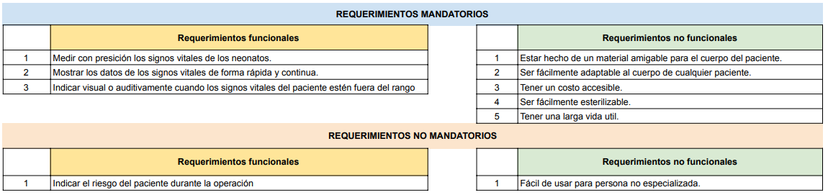

***Figura 21. Tabla de requerimientos de diseño. Elaboración propia.***

# Diseño conceptual

## Exigencias del sistema

Las principales funciones de nuestra solución deberán ser:

1. Medir el nivel de oxigenación de la sangre (SpO2) de manera continua y precisa en neonatos.
2. Alertar al personal médico cuando los valores medidos estén fuera del rango establecido para los pacientes.
3. Proveer una correcta comodidad y ergonomía al paciente para su uso y al personal médico para su manipulación.

En base a estas, las exigencias que nuestro sistema deberá satisfacer son las siguientes:

* **Dimensiones y peso del dispositivo:**  Las dimensiones aproximadas del dispositivo deberán ser de 140x75x25 mm y debe tener un peso de aproximadamente 300 g o menos. [50]
* **Dimensiones del paciente:** Al trabajar con neonatos se busca que el peso de los mismos sea menor o igual a aproximadamente 3 kilogramos [47].
* **Mediciones fisiológicas:** Deberá poder detectar presiones arteriales con valores entre 63,1 y 93,1 mmHg (milímetros de mercurio) para la sistólica, y entre 42,2 y 61,5 mmHg para la diastólica; frecuencias cardíacas entre 110-160 *beats per minute*; y frecuencias respiratorias entre 30-60 *breaths per minute*. Estos valores son según los promedios en neonatos expuestos por la PAHO [2].
* **Energía:** El sistema deberá trabajar con una alimentación de 220 V y con un rango de frecuencias de 60 hasta 120 Hz. Esto de acuerdo al voltaje y frecuencia usados en el país. [48]
* **Seguridad eléctrica:** La norma IEC 60601-1 [46] establece los requisitos para estas corrientes de fuga. Un equipo electrobiomédico debe estar diseñado de modo que funcione con seguridad en condiciones normales y también en condiciones anormales o de fallo. De aquello, el límite para impedir una micro descarga en el sistema debe ser de 10 microamperios.
* **Rangos de temperatura del dispositivo:** En base a otros pulsioxímetros [47] en el mercado y también a las normas IEC 60601-1 [46] y IEC 60950-1 [49], se obtuvo los siguientes valores:
* **Temperatura de operación:** 0° C a 50° C
* **Temperatura de almacenamiento:** 12° C a 35° C
* **Temperatura de transporte:** - 40° C a 70° C
* **Fácil esterilización:** El artículo 9 de las normas legales del DIGEMID establecen que el dispositivo debe permitir una fácil manipulación y esterilización, o en caso no se pueda, una correcta desinfección. [35]

***Figura 22. Tabla de exigencias del sistema. Elaboración propia.***

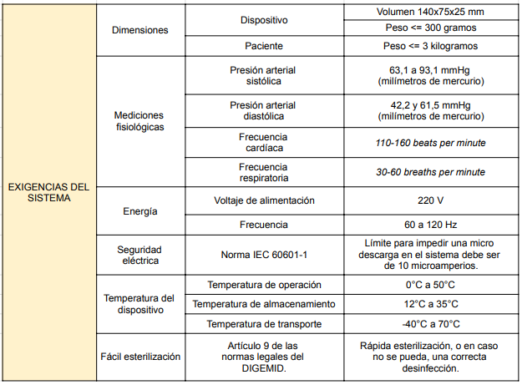

## Estructura de funciones

Para la denominada caja negra o *black box* de nuestro sistema, identificamos las entradas de energía y señales detectadas por los sensores. Por su parte, las salidas de información serán la data a ser mostrada y señales en forma de sonidos referentes a la alarma que contendrá el futuro dispositivo.

* **Entradas:**
  + **Energía:** Se refiere a la energía que alimentará los componentes electrónicos e iniciará las acciones y provendrá del monitor de signos vitales.
  + **Señales:** Se refiere a la información lumínica de la cual se desprenden todas las acciones a ejecutar. Proviene de la pérdida de luz que se provoca al pasar a través del tejido de interés. También llamada "onda fotopletismográfica" [51]. En este caso serán conformadas por luz led roja y verde, ambas adecuadas para mayor precisión y operación en circunstancias de movimiento común en neonatos [52] [53].
* **Salidas:**
  + **Energía:** Se refiere a la energía acústica o térmica residual que transmitirá el sistema hacia el exterior.
  + **Señales:** Se refiere a los datos electrónicos que determinaremos y podrán ser usados en otro sistema externo.
  + **Alarmas:** Se refiere a los avisos programados ya sea en forma lumínica o mecánica que indicarán una situación específica.

***Figura 23. Caja negra. Elaboración propia.***

La estructura de funciones del sistema contiene tanto un flujo de energía como de señales, de acuerdo a sus respectivas entradas; 7 funciones únicas, y “Procesar”, un bloque dominio principal que abarca 3 funciones. A continuación, en las siguientes líneas se detalla cada ítem que compone el diagrama de funciones.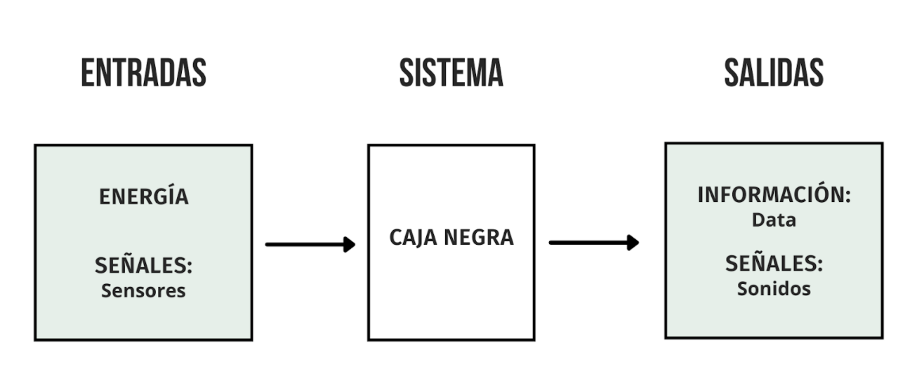

* **Presionar:** Se refiere al material que realizará contacto con la piel del neonato. Debe ser bioamigable, suave, flexible y no causar ningún tipo de irritación.
* **Accionar:** Se refiere a la apertura o cierre de flujo de energía que permitirá que el dispositivo médico opere. Esta energía se consigue de manera alámbrica proveniente del monitor de signos vitales.
* **Alimentar:** Se refiere a la labor principal que cumplirá la energía de acción en nuestro sistema. Cada una de las tareas a realizar se vale de componentes electrónicos que necesitan la alimentación adecuada.
* **Ajustar:** Se refiere a la acción de sostén del sistema para que pueda operar en contacto con el paciente. Debe trabajar en conjunto con el material de contacto. Se debe procurar mantener el dispositivo lo más fijo posible para evitar valores errados.
* **Detectar:** Se refiere a la recepción de la "onda fotopletismográfica" o la señal lumínica resultante luego de su paso a través del tejido de interés. Dicha señal consta de un corriente alterna proveniente de las pulsaciones arteriales y una corriente continua producida por los tejidos estáticos como el hueso y la piel [51] [56]. Esta labor es la que permite desencadenar el procesamiento.
* **Controlar:** Se refiere a la unidad de control que permitirá procesar las señales de entrada haciendo uso de los componentes accesorios y también mostrar las salidas de manera exacta y confiable. Esta función es usualmente ejercida por un microprocesador. [54]
* **Determinar:** Se refiere al trabajo lógico matemático realizado por el microcontrolador con la señal amplificada destinado a obtener la saturación arterial de oxígeno y mostrarla como la salida "Señales". También establece los valores mínimos de oxigenación para los cuales se lanza una alerta en forma de la salida "Alarma".

**Del dominio “Procesar”:**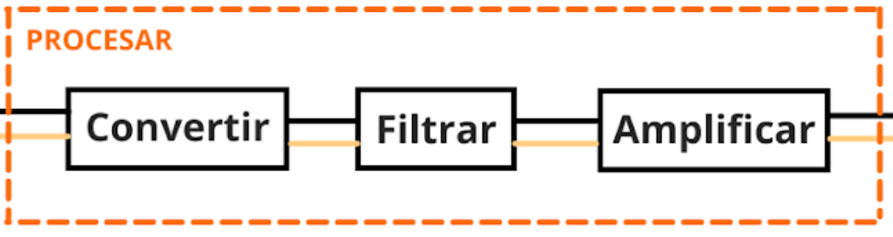

* **Convertir:** Se refiere al proceso de modificación para poder comenzar a trabajar con la señal recibida. Usualmente se realizan dos conversiones. La primera de ellas de energía lumínica a eléctrica mediante un fotodiodo y la segunda de corriente a tensión mediante amplificador de transimpedancia. [51] [55]
* **Filtrar:** Se refiere a la separación de la señal fotopletismográfica para poder descartar la componente constante y quedarnos con la componente pulsante arterial que es la que nos interesa para poder obtener la saturación arterial de oxígeno [56].
* **Amplificar:** Se refiere al arreglo de la señal obtenida en la salida del filtro para que pueda ser trabajada por el microcontrolador, quien suele trabajar con un voltaje de entre 0 y 5 Voltios [57].

## 

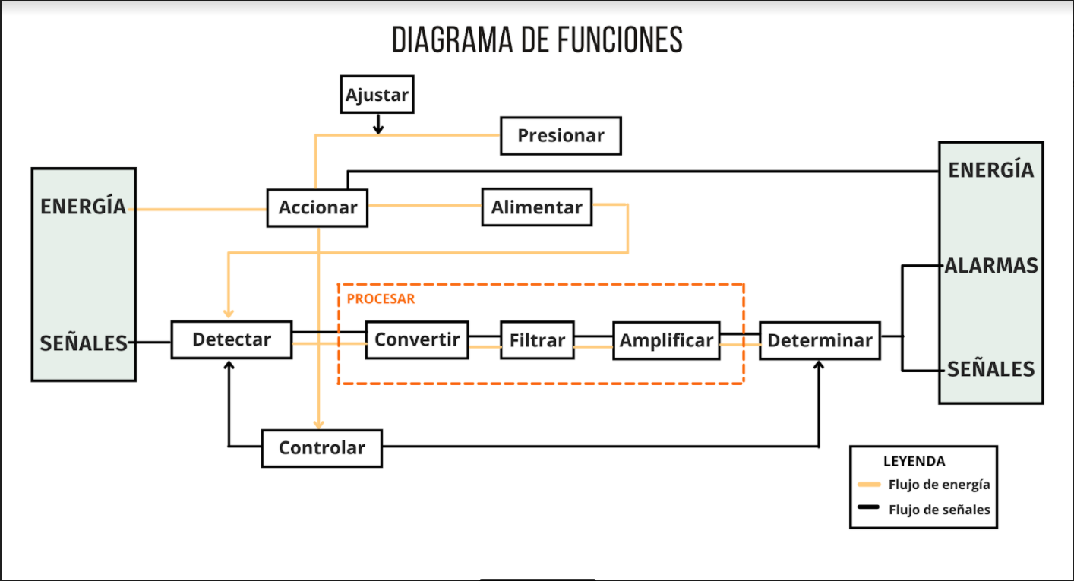

***Figura 24. Diagrama de funciones. Elaboración propia***

## Conceptos de solución

Para poder llegar a los conceptos de solución, se hizo uso de una matriz morfológica en donde se identificaron cuatro potenciales soluciones, de las cuales se terminó descartando el concepto de solución 4 (C.S.4) después de un análisis que puede ser visualizado en el Anexo C.

Luego de haber obtenido los 3 conceptos de solución más destacables, se procedió a hacer sus respectivos bosquejos.

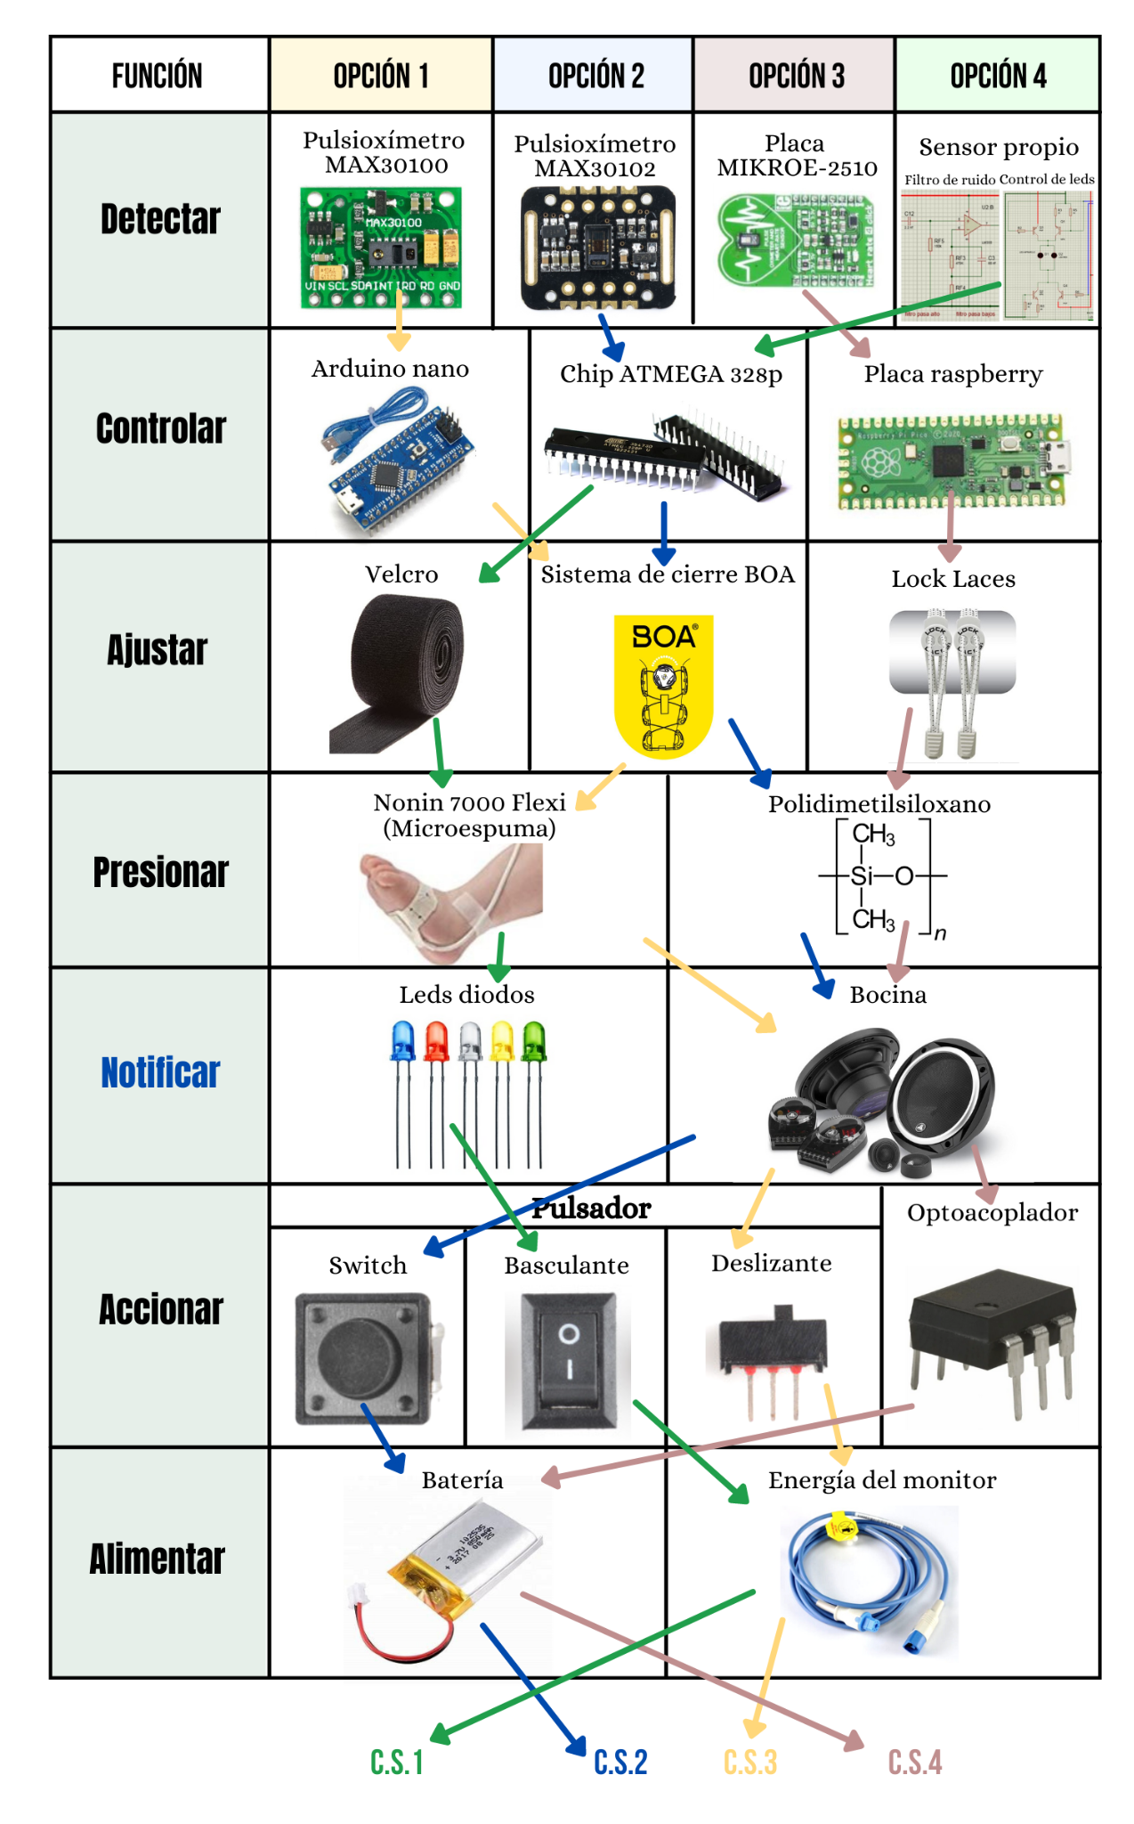

***Figura 25. Matriz Morfológica. Elaboración propia***

### **Concepto de solución 1**

Este sistema opta por la utilización de un sensor de diseño propio el cual consistirá principalmente en dos subcircuitos: un filtro de HZ y el control de los diodos leds. Se utilizará el velcro para la sujeción del sensor a la mano del paciente, el cual es una solución simple, pero efectiva. Por otro lado, el procesamiento de las señales se llevará a cabo con el microchip ATMega328P. Asimismo, la mayor parte del sistema será recubierto de microespuma para brindar mayor comodidad al paciente. Aparte, este sistema no cuenta con una batería incorporada. Por último, cabe recalcar que, debido a las complicaciones que representaría la esterilización del sistema, se considera que este concepto sería descartable, por ende representa el menor presupuesto.

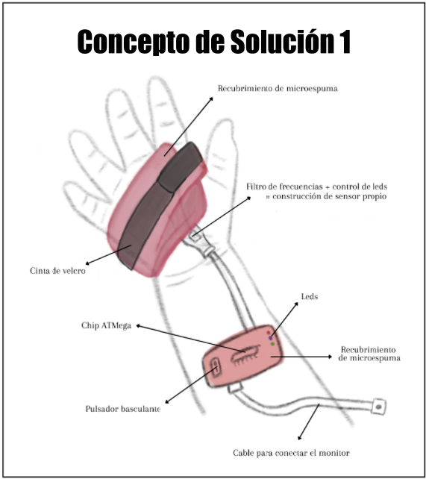

***Figura 26. Concepto de Solución 1. Elaboración propia***

### **Concepto de solución 2**

Este sistema consiste en la utilización de un sensor de SpO2 comercial (30102), el cual brinda las mejores prestaciones técnicas que sus predecesores. Como sistema de agarre, esta solución opta por integrar un sistema de cierre BOA miniaturizado y adaptado para las dimensiones de la frágil mano de un neonato. Este sistema permite un agarre mucho más uniforme y seguro, evitando deslizamientos y vibraciones que puedan alterar las mediciones del sensor. Por otro lado, en este concepto se utiliza el elastómero de silicona polidimetilsiloxano, el cual brinda mayor comodidad y menor relación señal-ruido. Asimismo, el procesamiento de las señales se llevará a cabo con el microchip ATMega328P. Finalmente, se cuenta con una batería cuya finalidad es evitar el consumo de energía al monitor de signos vitales en caso de interrupción de energía eléctrica en el quirófano.

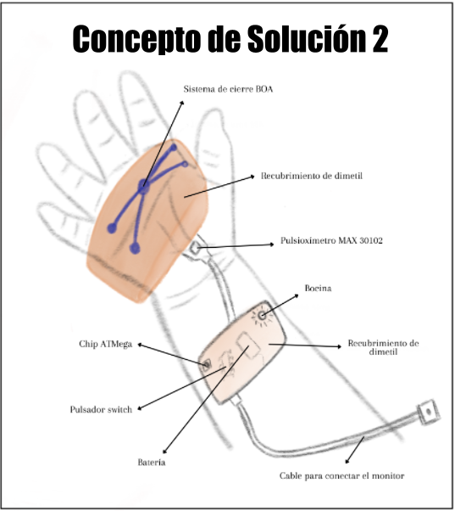

***Figura 27. Concepto de Solución 2. Elaboración propia***

### **Concepto de solución 3**

Este sistema consiste en la utilización de un sensor de SpO2 comercial (30100). El sistema de agarre consiste en el cierre BOA adaptado a las dimensiones de la mano del paciente. La mayor parte del sistema que estará en contacto con la piel del neonato será recubierto de microespuma para disminuir en lo más posible la fricción y daño cutáneo al paciente. Por otro lado, el procesamiento de las señales se llevará a cabo con el microcontrolador Arduino Nano. Finalmente, este sistema no contará con una batería, por ende su funcionamiento será dependiente de la batería del monitor de signos vitales en caso de un corte de suministro eléctrico.

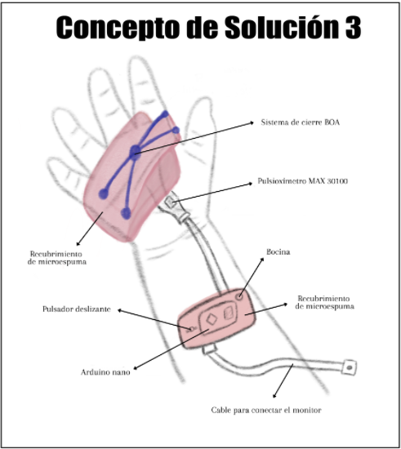

***Figura 28. Concepto de Solución 3. Elaboración propia***

## Análisis técnico-económico

A continuación, se presenta el análisis de las soluciones según criterios técnicos y económicos seleccionados. Cada criterio de evaluación considerado posee un peso diferente según la importancia técnica o valor que agrega al sistema.

Matriz de evaluación técnica VDI 2225 - asignación de pesos para criterios de evaluación:

1. **Función (Peso: 9):** El funcionamiento del dispositivo afecta directamente a la salud del neonato, este requerimiento se refiere a si cumple con el propósito o función asignada, además de guardar una estrecha relación con las funciones principales de cumplir con el monitoreo correcto de SpO2 y alertar al médico en caso de complicaciones [58]. Se le asignó un peso de 9 puesto que es un criterio sumamente importante, el cual repercute significativamente en la salud del paciente.
2. **Eficacia (Peso: 9):** Refiere a que tan bien realiza la función y la capacidad de alcanzar el efecto deseado, va de la mano con el requisito de función [58]. Es de importancia ya que afecta a la salud del paciente y a la función del dispositivo siendo determinante a la hora de elegir un concepto de solución, por dicha razón es que se le ha asignado el peso de 9.
3. **Dimensiones (Peso: 7):** Refiere a que el tamaño, peso y volumen del dispositivo sean los adecuados para nuestro respectivo paciente. Asignaremos un peso de 7, el criterio contribuye al apartado de comodidad y ergonomía del paciente de modo que tiene relación directa con la función principal del sistema.
4. **Ergonomía (Peso: 7):** Asignaremos un peso de 7, el criterio influye en el apartado ergonómico y también tiene una relevancia en la salud de un neonato, ya que su piel y articulaciones son muy sensibles. Debemos ser capaces de monitorear al neonato teniendo únicamente el contacto necesario con su piel.
5. **Precisión (Peso: 9):** Refiere al porcentaje de error que pueden llegar a presentar la data recolectada y mostrada, una falla que puede poner en riesgo al paciente [45]. Se considera un peso de 9. Tiene relevancia directa en la salud del paciente siendo considerada muy importante, también tiene relación directa con la función principal del sistema.
6. **Facilidad de ensamblaje (Peso: 7):** Asignaremos un peso de 7 a este criterio ya que la facilidad de ensamblaje de un producto no afectaría su desempeño en la salud del paciente. Sin embargo, si contribuye a que sea un producto con amplitud y facilidad de distribución en el país, contribuyendo así al objetivo principal.
7. **Durabilidad (Peso: 6):** Como ha sido expresado en el apartado de Requerimientos de Diseño, se busca que el dispositivo tenga una vida útil adecuada a la función que va a cumplir [19]. Asignaremos un peso de 6, no contempla un daño a la salud del paciente y tampoco tiene relación directa con la función principal. Sin embargo, es un criterio importante que debe estar en balance con el precio y que esté entre los requerimientos deseados.
8. **Capacidad de esterilización (Peso: 8):** Consiste en la facilidad de manipulación que presenta el dispositivo para ser desinfectado y esterilizado de potenciales patógenos [35]. Asignaremos un peso de 8 ya que no es mandatorio para la fabricación, pero sí contribuiría a una mayor garantía en la salud del paciente ya que reduce las posibilidades de contraer una infección nosocomial.

***Figura 29. Tabla de pesos de criterio técnico. Elaboración propia.***

|  |  |  |  |
| --- | --- | --- | --- |
| **Peso de criterio técnico** | El criterio influye en el bienestar físico del paciente | El criterio tiene relación directa con la función principal del sistema | El criterio es evaluable para todas las soluciones |
| 6 | No | No | SÍ |
| 7 | No | Sí | SÍ |
| 8 | Sí | No | SÍ |
| 9 | Sí | Sí | Sí |

Matriz de evaluación técnica VDI 2225:

|  |  |  |  |  |  |  |  |  |  |  |
| --- | --- | --- | --- | --- | --- | --- | --- | --- | --- | --- |
| **Variantes de proyectos** | | | **Proyecto preliminar 1** | | **Proyecto preliminar 2** | | **Proyecto preliminar 3** | | **Proyecto Ideal** | |
| **Nº** | **Criterios de evaluación** | **g** | **p** | **gp** | **p** | **gp** | **p** | **gp** | **g** | **gp** |
| 1 | Función | 9 | 2 | 18 | 4 | 36 | 4 | 36 | 4 | 36 |
| 2 | Eficacia | 9 | 2 | 18 | 3 | 27 | 3 | 27 | 4 | 36 |
| 3 | Dimensiones | 7 | 2 | 14 | 3 | 21 | 3 | 21 | 4 | 28 |
| 4 | Ergonomía | 7 | 2 | 14 | 4 | 28 | 2 | 14 | 4 | 28 |
| 5 | Precisión | 9 | 1 | 9 | 3 | 27 | 3 | 27 | 4 | 36 |
| 6 | Facilidad de ensamblaje | 7 | 2 | 14 | 3 | 21 | 4 | 28 | 4 | 28 |
| 7 | Durabilidad | 6 | 2 | 12 | 4 | 24 | 4 | 24 | 4 | 24 |
| 8 | Esterilización | 8 | 4 | 32 | 3 | 24 | 2 | 16 | 4 | 32 |
| Puntaje máximo Σp ó Σgp | | | 17 | 131 | 27 | 208 | 25 | 193 | 32 | 248 |
| Valor técnico Xi | | | 0,528 | | 0,839 | | 0,778 | | 1 | |
| Orden | | | **3** | | **1** | | **2** | | **-** | |

*Para el puntaje individual se consideró como 1: No satisface, 2: Aceptable, 3: Bien, 4: Ideal.

***Figura 30. Matriz de evaluación técnica. Elaboración propia.***

Para escoger por último la solución óptima, se procedió a usar una escala de puntajes del 1 al 4 para cada criterio nombrado anteriormente, siendo 1 el puntaje más bajo y 4 el más alto. Los puntajes pueden apreciarse en la figura 30, donde se compara qué tan cerca están del puntaje del proyecto ideal.

* **Función:** Los factores involucrados respecto a la función fueron dos principalmente: la capacidad del sensor de proporcionar una medición continua y precisa, alertando al médico en caso de que exista alguna anomalía; y la capacidad del concepto de solución de solucionar el problema sobre la irritación en la piel del neonato. En general, los conceptos de solución 2 y 3 satisfacen estos requerimientos al poseer un sensor comercial y contener sistemas de alerta efectivos. El concepto de solución 1, en cambio, al poseer un sensor de producción propia, tendría mayores índices de error, afectando la toma de datos. Asimismo, al contener mayores dimensiones, la superficie que estará en contacto con el neonato será mayor, lo cual acarrea mayor posibilidad de irritación en la piel del paciente.
* **Eficacia:** Este criterio está directamente relacionado con la precisión de medición, ya que es lo que determinará qué tan bien se desenvolverá con respecto a su función principal. Es por ello que tenemos un empate entre los conceptos de solución 2 y 3, mientras que el concepto 1 se presenta un menor nivel de eficacia debido a ser más propensos a errores por los circuitos construidos y por poseer un menor nivel de precisión.
* **Dimensiones:** Dependen bastante del tipo de sensor que usaremos, el mecanismo de filtrado que usaremos y del microcontrolador que pretendamos programar. Los sensores son similares en tamaño, pero requieren hacer funciones como filtrar y amplificar, labores que puede realizar un sensor comercial en el pequeño espacio que ocupa. Por el contrario, si optamos por una opción más económica y construir los actuadores por nuestra cuenta, nos encontraremos con que los componentes son más grandes. Tomando en cuenta las entrevistas realizadas en el anexo B, daremos mayor puntaje a aquellas opciones de menores dimensiones, en este caso los conceptos de solución 2 y 3, los cuales aún siguen sin llegar al tamaño ideal de un producto industrial. Debemos apuntar a un volumen menor de 140x75x25 mm por componente y a un peso menor a 300 gramos tal como se muestra en la tabla de exigencias del sistema (Figura 22).
* **Ergonomía:** Algunos factores importantes que consideramos a la hora de evaluar este aspecto fueron el material de ajuste, el material de presión y las sugerencias brindadas por el personal médico entrevistado. Los conceptos de solución 1 y 3 hacen uso de microespuma, muy comúnmente usada como recubrimiento de sensores en empresas como Philips [31]. Brindan gran comodidad al paciente y no provocan reacciones adversas inmediatas; sin embargo, su uso está asociado a ser descartable, por lo que no sería muy ideal usarlo en un monitoreo continuo de largo plazo. El dimetilsiloxano empleado por el concepto de solución 2 ofrece un recubrimiento reusable, protector contra microdescargas, no reactivo, no inflamable y amigable con la piel de un neonato [27]. A corto plazo desempeña una función similar a la de la microespuma pero con más aportes, además, que el personal médico entrevistado muestra preferencia hacia dispositivos reutilizables. (Anexo B)
* **Precisión:** Los factores que consideramos al momento de evaluar la precisión de los conceptos de solución fueron la versión del sensor utilizado y la fabricación. Respecto al primer factor, los sensores de tipo MAX más reciente fue el 30102, el cual tiene pequeñas mejoras respecto a sus antecesores, por lo que los conceptos 2 y 3 llevan el mayor puntaje. Por otro lado, respecto a la fabricación, el sensor de fabricación propia posiblemente tenga mayores porcentajes de error pues no estamos considerando la utilización de microcomponentes, lo que incrementa el tamaño de sensor, lo que a su vez aumenta las posibilidades de interferencias lumínicas o ruido de lectura. Debido a esto, el concepto de solución 1 llevaría el menor puntaje de los 3.
* **Facilidad de ensamblaje:** Involucra la facilidad de unión de los componentes descritos en la matriz morfológica. El dimetilsiloxano es fácil de manipular, con técnicas de impresión 3D como FRE es posible moldearlo y producirlo [26], la microespuma también es bastante sencilla de manipular y modelar. Además, tomamos en consideración el sistema de ajuste, a la hora de usar BOA tendríamos que adaptar el sistema para que trabaje con el dispositivo a diferencia del velcro que es más fácil de conseguir y más fácil de incluir. La solución 1 se queda atrás porque si bien es cierto usa velcro, requiere la construcción de circuitos a mano lo cual dificulta su elaboración en gran medida. La solución 2 otorga más facilidades que la primera, sin embargo, al estar usando un microcontrolador ATMega328P necesitaremos acondicionarlo para funcionar. Ocupa poco espacio, pero requiere mayor trabajo de ensamblaje. La solución 3 lleva la delantera pues, a pesar de usar BOA, varios de sus componentes como el sensor y el microcontrolador requieren únicamente energía.
* **Durabilidad:** Respecto a la durabilidad de los conceptos de solución, nos basamos en la fatiga que tendrá que soportar los componentes de acuerdo a su fabricación y su tolerancia a pequeños golpes. En caso de los conceptos de solución 2 y 3 los sensores comerciales que utilizan son producidos con microcomponentes soldados en PCB 's desarrolladas específicamente para ellos y además utilizan el sistema BOA el cual les confiere mayor sujeción y vida útil. Por otro lado, el concepto de solución 1 posee un sensor de producción propia el cual sería fabricado a mano con menores tolerancias a golpes y caídas, además, el velcro que utiliza como sujeción es mucho más sensible al desgaste.
* **Esterilización:** Otra bondad del dimetilsiloxano es su resistencia a la humedad gracias a su superficie hidrofóbica y su biocompatibilidad. Esto permitiría que el producto pueda someterse a una esterilización por calor seco [27]. La microespuma es descartable, de modo que podría decirse que no necesita de esterilización y por tanto tendría un puntaje máximo en este ámbito. Como cuestión adicional mencionamos que las entrevistas arrojaron una diferencia entre la esterilización de un pulsioxímetro y un dispositivo que vaya a entrar al cuerpo, en los pulsioxímetros no se usan autoclaves para esterilización por calor húmedo. (Anexo B)

Matriz de evaluación económica VDI 2225-asignación de pesos para criterios de evaluación:

1. **Costo de mantenimiento (Peso: 6):** De acuerdo al documento técnico de la OMS *“Introducción al programa de mantenimiento de equipos médicos”*, el mantenimiento de equipos médicos se divide en dos categorías principales: inspección y mantenimiento preventivo (IMP) y mantenimiento correctivo (MC) [59].

Con este requisito se busca que el costo de mantenimiento sea uno de precio accesible sin poner en riesgo la calidad de las piezas, lo cual también afectaría el correcto funcionamiento del dispositivo.

1. **Costo de fabricación (Peso: 7):**  En este apartado se consideran aquellos costos necesarios para la producción y manufactura del dispositivo.

Algunos de estos procesos serían los siguientes: el costo del ensamblaje, costo de herramientas, costo energético, entre otros [60].

1. **Costo de materiales (Peso: 9):** Hace referenciaa si los costos de materiales son accesibles (Anexo D); es decir, si hay una adecuada relación de costo-beneficio.

Si los costos de los materiales resultan muy elevados sería contraproducente para el posterior proceso de producción y mantenimiento; asimismo, si los materiales son muy baratos podría conducir a fallos en la funcionalidad y acortar la vida útil [61].

1. **Disponibilidad en el mercado (Peso: 8):** Se refiere a la presencia del dispositivo en el mercado de equipos médicos debido a la presencia de una necesidad [58]. Además engloba la probabilidad de que el dispositivo biomédico sea encontrado y utilizado.

***Figura 31. Tabla de pesos de criterio económico. Elaboración propia.***

|  |  |  |  |
| --- | --- | --- | --- |
| **Peso de criterio económico** | El criterio mantiene relación directa con la problemática encontrada | El criterio afecta la calidad directa del dispositivo médico | El criterio es evaluable para todas las soluciones |
| 6 | No | No | SÍ |
| 7 | No | Sí | SÍ |
| 8 | Sí | No | Sí |
| 9 | Sí | Sí | SÍ |

Matriz de evaluación económica VDI 2225:

|  |  |  |  |  |  |  |  |  |  |  |
| --- | --- | --- | --- | --- | --- | --- | --- | --- | --- | --- |
| **Variantes de proyectos** | | | **Proyecto preliminar 1** | | **Proyecto preliminar 2** | | **Proyecto preliminar 3** | | **Ideal** | |
| **Nº** | **Criterios de evaluación** | **g** | **p** | **gp** | **p** | **gp** | **p** | **gp** | **p** | **gp** |
| 1 | Costo de mantenimiento | 6 | 3 | 18 | 3 | 18 | 3 | 18 | 4 | 24 |
| 2 | Costo de fabricación | 7 | 2 | 14 | 3 | 21 | 3 | 21 | 4 | 28 |
| 3 | Costo de materiales | 9 | 4 | 36 | 3 | 27 | 1 | 9 | 4 | 36 |
| 4 | Disponibilidad en el mercado | 8 | 2 | 16 | 3 | 24 | 3 | 24 | 4 | 32 |
| Puntaje máximo Σp ó Σgp | | | 11 | 84 | 12 | 90 | 10 | 72 | 16 | 120 |
| Valor técnico Yi | | | 0,700 | | 0,75 | | 0,600 | | 1 | |
| Orden | | | **2** | | **1** | | **3** | | - | |

*Para el puntaje individual se consideró como 1: No satisface, 2: Aceptable, 3: Bien, 4: Ideal.

***Figura 32. Matriz de evaluación económica. Elaboración propia.***

## Solución óptima

Luego de evaluar cada concepto de solución en base a los criterios mencionados, se procedió a realizar un gráfico (Figura 33) en el que mostramos una tendencia lineal, la cual representa la solución ideal, acompañada de 3 puntos que representan los conceptos de solución. El punto más cercano a la recta diagonal, que corresponde al concepto de solución 2, es el punto cuyas características se asemejan más a la solución ideal y así podemos determinar la solución óptima.

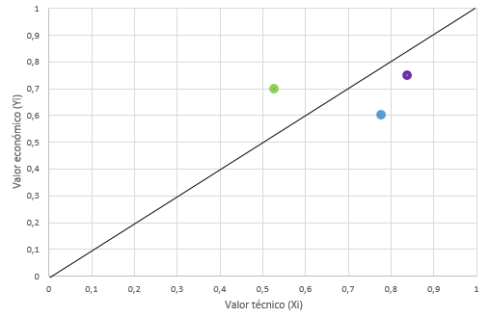

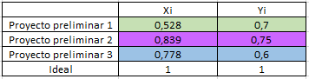

***Figura 33. Gráfica de valores técnicos (Xi) vs valores económicos (Yi)***

***de los conceptos de solución. Elaboración propia.***

Nuestra propuesta ganadora se basa en un dispositivo con los siguientes componentes: Un Pulsioxímetro 30102, un chip ATMega328P, un sistema de cierre BOA y un recubrimiento de dimetilsiloxano. Para notificar al personal médico trabaja con una bocina y su fuente de alimentación es una batería.

Este concepto de solución tuvo un mejor resultado tanto en la evaluación técnica como económica destacando sobre todo en los siguientes criterios en los cuales obtuvo un puntaje ideal:

* **Función:** Este concepto destaca debido a que cumple el fin del dispositivo completamente, mide con precisión la oxigenación en la sangre del neonato y se diferencia de los demás conceptos en que el método de alerta al personal médico es por vía auditiva, lo cual se nos comentó en las entrevistas que es mucho más cómodo y efectivo para los doctores trabajar de esta manera [Anexo B].

* **Ergonomía:** En este apartado nuestro concepto de solución obtuvo un puntaje ideal debido a que el material está caracterizado por su buena estabilidad térmica y oxidativa, y alta permeabilidad a gases. Además, presenta biocompatibilidad, resistencia a la corrosión de la sangre, permeabilidad al oxígeno, y logra mantener intactas sus propiedades durante años cuando es implantado. [63]
* **Durabilidad:** Como mencionamos en el punto anterior, el material del cual está hecho nuestro dispositivo es capaz de mantener sus propiedades por un largo tiempo, además, sus otros componentes también son de buena calidad y larga durabilidad. Es por esto que mientras el dispositivo mantenga su batería cargada no tendrá problemas en funcionar correctamente por un buen tiempo.

En cuanto a la evaluación económica, no obtuvo el puntaje ideal en ninguno de los criterios, sin embargo, se mantuvo en un constante puntaje de 3 en todos, por lo cual en promedio terminó posicionándose en el mejor lugar de los 3 conceptos de solución. Estos puntajes se deben a que en general el dispositivo presenta unos costos aceptables dentro de lo que buscamos.

En conclusión, si bien los 3 conceptos de solución son unas ideas muy buenas y con gran potencial, debido a sus sobresalientes características tanto técnicas como económicas, el concepto de solución 2 destaca sobre los demás, siendo así el dispositivo más óptimo para poder abordar la problemática elegida, por lo que comenzaremos en trabajar para desarrollar más esta propuesta e intentar hacerla realidad.

# Anexos

**ANEXO A: ENTREVISTAS (Definición de problemática)**

Se realizaron una serie de entrevistas a especialistas en la salud. Esta breve sección pretende resumir las conclusiones más importantes resaltadas por ellos que nos ayudaron a enfocar la problemática. El personal médico entrevistado fue el siguiente: Lic. Vilma Celestino (Jefa del área de neonatología, Hospital III “José Cayetano Heredia”-EsSalud en Piura), PhD. Frank Saavedra Idrogo (Médico cirujano, Hospital Heysen en Chiclayo), PhD. Edilberto Córdova (Médico Anastesiólogo, Hospital San Juan de Dios en Lima).

Los datos recolectados más importantes fueron los siguientes:

1. Los oxímetros elásticos para neonatos que existen hoy en día en Piura usan una hebilla, a veces el tamaño de los puntos de unión no encaja con la extremidad del paciente por lo que se debe usar gasas para rellenar el espacio, lo cual hace probable obtener una mala medición.
2. En los oxímetros de monitorización continua, la piel del neonato está expuesta mucho tiempo a las luces de led roja y a la infrarroja. Es por eso que a veces presentan enrojecimiento o incluso una quemadura leve.
3. Algo muy importante es el material del que está hecho nuestro producto, ya que la piel de los neonatos es muy sensible.
4. Los monitores hoy en día prácticamente ya tienen todas las herramientas para monitorear a un neonato. Las herramientas ya existen, pero no siempre llegan a todo el país.
5. Incluso el más perfecto de los dispositivos es mejorable en algún lado.
6. En jerarquía de signos vitales más importantes en una cirugía están en orden jerárquico están la oxigenación, frecuencia respiratoria, temperatura, presión arterial, frecuencia cardiaca. Información que concuerda con el ATLS de emergencia.

**ANEXO B: ENTREVISTAS (Conceptos de solución)**

Se realizaron una serie de entrevistas a especialistas en la salud. Esta breve sección pretende resumir las conclusiones más importantes resaltadas por ellos que nos ayudaron a descartar los conceptos de solución menos idóneos. El personal médico entrevistado fue el siguiente: PhD. Frank Saavedra Idrogo (Médico cirujano, Hospital Heysen en Chiclayo), Licenciada en enfermería Felicitas Ríos Sarazú (en retiro), PhD. Edilberto Córdova (Médico Anastesiólogo, Hospital San Juan de Dios en Lima).

* En una intervención quirúrgica, existen bastantes factores a los cuales el personal médico tiene que prestar atención, lo ideal es que el funcionamiento de un dispositivo tan importante como lo es el sensor de SPO2 sea simple y fiable pues así se disminuye la cantidad de procesos y sus posibles fallos.
* Es importante que los dispositivos que estén en contacto con el paciente no sean voluminosos para no afectar el desarrollo de la intervención.
* Durante una operación los anestesiólogos y resto de personal médico solemos estar ocupados preparando las jeringas o viendo cosas que una máquina no puede. La notificación de alguna baja de signo vital se la dejamos al monitor y sus sensores, por eso una alarma audible es mucho mejor. Si es solo una luz lo más probable es que nadie se dé cuenta.
* Es importante que en un neonato se toque lo menos posible su piel. Y si se va a colocarle algún dispositivo, este no debe irritarla.
* Se monitorea también el color de piel del neonato. El color puede indicarnos varias cosas, por lo que es importante que el dispositivo no cubra toda su extremidad.
* En pacientes críticos se procura manipularlos lo menos posible. Tener un dispositivo descartable no sería muy bueno, uno tendría que estar moviéndose y tocando al paciente muy seguido.
* Los sensores no se suelen esterilizar con autoclave como los instrumentos que se usarán dentro del cuerpo. Por ejemplo, los electrodos para electrocardiograma son descartables y el pulsioxímetro no requiere autoclave.
* Lo ideal por supuesto sería tener dispositivos médicos específicos para cada cosa. La cuestión de la inversión en equipos no siempre pasa por manos de nosotros los médicos, se busca un equilibrio entre especificidad y precio, porque tampoco estamos en un país de primer mundo.

**ANEXO C: DESCARTANDO UN CONCEPTO DE SOLUCIÓN**

Para poder quedarnos finalmente con los 3 mejores conceptos, se realizó un análisis con criterios técnicos y económicos específicos para evaluar qué concepto se quedaba atrás con respecto a sus contrincantes. Se procedió a usar una escala de puntajes del 1 al 4, siendo 1 el puntaje más bajo y 4 el más alto. Los puntajes pueden apreciarse en la figura 34, donde se compara qué tan cerca están del puntaje del proyecto ideal. Todos los precios de los componentes considerados en la matriz morfológica se pueden encontrar en el anexo D.

* **Precisión:** Refiere al porcentaje de error que pueden llegar a presentar la data recolectada y mostrada por el dispositivo. Ninguno de los conceptos presenta carencias en este apartado; no obstante, en el concepto de solución 3 sí hay una diferencia notable respecto a su competencia, puesto que sus componentes son de mayor calidad y fiabilidad.
* **Funcionalidad:** Refiere a la capacidad del sistema para cumplir con los requisitos y funciones especificados en el subtítulo “Exigencias del sistema”. Los conceptos 2 y 3 funcionarán sin problemas, pero los conceptos 1 y 4 sí tendrán algunas dificultades: el 1 porque la bocina y los demás componentes en general no serían de mucha calidad al ser una opción en general más asequible y, por lo tanto, menos costosa; y la 4 por usar LEDs en vez de bocinas para alertar al usuario de alguna falla en el dispositivo, aspecto que, según las entrevistas realizadas visibles en el anexo anterior, la luz no alerta correctamente al personal médico ya que, en la mayoría de casos, ni se dan cuenta de ella al estar tan enfocados en las operación que estén realizando. El ruido es un mejor indicador para alertar al usuario de alguna falla.
* **Uso intuitivo:** Refiere a qué tan fácil y sencillo puede ser para el usuario usar el dispositivo. Los conceptos 2 y 3 serían los mejores por sus avanzadas interfaces y su modo de programación. El concepto 1 es similar a los dos anteriores, solo que la programación se hace un poco más tediosa y el concepto 4 es el menos favorable, debido sobre todo a que, primero, no se usaría un circuito ya hecho y comercializado, sino que funcionaría con un circuito propio que habría que armarlo primero desde 0; y segundo, porque usa LEDs en vez de bocinas, aspecto que ya se explicó en el criterio anterior.
* **Adaptabilidad:** Refiere a la eficacia con la cual el dispositivo se adhería a la piel del paciente sin ocasionar molestias o daños. Los conceptos 2 y 3 vuelven a sobresalir por usar polidimetilsiloxano, material que cumple a la perfección con esta exigencia. Por otro lado, los conceptos 1 y 4 usan microespuma, que sí puede llegar a causar molestias en el paciente al contacto con la piel.
* **Costo / Producción:** Refiere al precio de compra de componentes y producción del dispositivo. El concepto 1 es la opción más económica entre las demás, por eso es que se le asignó un 4; los 2 y 4 son unas opciones algo más costosas, pero no con tanta diferencia; y el 3 es la opción más costosa, por lo que el puntaje asignado es más bajo.
* **Accesibilidad:** Refiere a la accesibilidad de los materiales de producción. Sigue la misma lógica que el criterio anterior, donde el C.S. 1 es el mejor por trabajar con opciones más baratas y, por lo general, más accesibles al consumidor; los 2 y 4 son opciones con un precio algo más elevado, pero no por mucho, por ello son algo más difíciles de encontrar sin llegar al caso del concepto 3, donde se usan los componentes de mayor calidad, y por ello más costosos y menos accesibles al público general.
* **Durabilidad:** Refiere a la vida útil que tendrá el sistema. Los conceptos 1, 2 y 3 usan una batería propia, donde el 1 tiene un menor puntaje al usar un componente de menor precio y menor fiabilidad. El concepto 4 usaría directamente corriente el mismo monitor, lo cual podría perjudicar al funcionamiento de este, por ello el puntaje asignado.

Al sumar todos los puntajes individuales de cada concepto de solución, quedó en primer lugar el C.S. 2 con 25 puntos, seguido del 3 con 24, después el 1 con 21 y, por último, el 4 con 18. Al ser el que tiene el menor puntaje de los cuatro, se descartó.

***Figura 34. Matriz de criterios técnicos y económicos. Elaboración propia.***

|  |  |  |  |  |  |  |  |
| --- | --- | --- | --- | --- | --- | --- | --- |
| **Nº** | **Criterios técnicos y económicos** | | **Conceptos de solución (C.S)** | | | | **Proyecto ideal** |
| **1** | **2** | **3** | **4** |
| **1** | Precisión | | 3 | 3 | 4 | 3 | 4 |
| **2** | Funcionalidad | | 2 | 4 | 4 | 3 | 4 |
| **3** | Uso intuitivo | | 3 | 4 | 4 | 1 | 4 |
| **4** | Adaptabilidad | | 3 | 4 | 4 | 3 | 4 |
| **5** | Costo | Producción | 4 | 3 | 2 | 3 | 4 |
| **6** | Accesibilidad | | 4 | 3 | 2 | 3 | 4 |
| **7** | Durabilidad | | 2 | 4 | 4 | 2 | 4 |
| **Puntaje total** | | | 21 | 25 | 24 | **18** | 28 |
| **Tipo de cambio al:** | | **16/11/2021** |  | | | | |
|  | **Compra** | **Venta** |
| **Dólar (US$):** | S/. 4,002 | S/. 4,013 | *Información extraída de la Superintendencia de Banca, Seguros y AFP (SBS) [62]* | | | | |
| **Euro (€):** | S/. 4,524 | S/. 5,150 |

**ANEXO D: COSTOS DE MATERIALES**

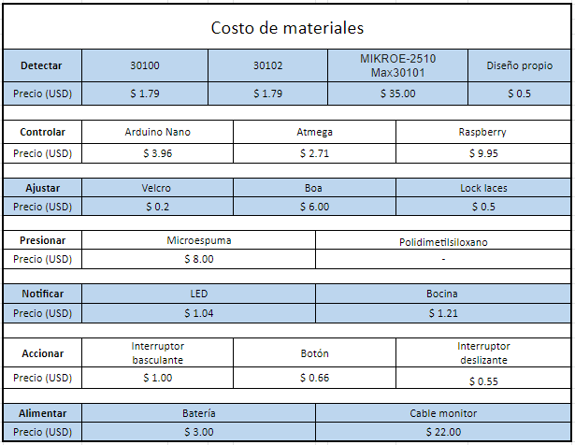Con la finalidad de poder definir los costos de fabricación de cada concepto de solución, consideramos adecuada una investigación de los precios de cada componente. Para ello se optó por buscar qué página web ofrece los mejores precios y mayor disponibilidad de componentes, siendo Aliexpress la tienda virtual seleccionada y en la que se basará la siguiente tabla.

***Figura 35. Tabla de costos de materiales. Elaboración propia.***

Referencias bibliográficas

1. Seisamed, “Importancia del monitoreo de los signos vitales en hospitales,” SeisaMed La Solución Inteligente, Nov. 13, 2020. (accessed Sep. 7, 2021) <https://www.seisamed.com/importancia-del-monitoreo-de-los-signos-vitales-en-hospitales>.
2. “Tabla presión arterial media y signos vitales. - OPS/OMS | Organización Panamericana de la Salud,” Paho.org, 2020. (accessed Sep. 11, 2021) <https://www.paho.org/es/documentos/tabla-presion-arterial-media-signos-vitales>
3. “Panorama de la Salud: Latinoamérica y el Caribe 2020.” (accessed: Sep. 18, 2021). [Online].<https://openknowledge.worldbank.org/bitstream/handle/10986/34959/9789264973497.pdf?sequence=4&isAllowed=y>
4. Banco Mundial, "Los países de Latinoamérica y el Caribe necesitan gastar más y mejor en salud para poder enfrentar una emergencia de salud pública como el COVID-19 de manera efectiva", 2020. (accessed Sep. 18, 2021) <https://www.bancomundial.org/es/news/press-release/2020/06/16/latin-america-caribbean-health-emergency-covid-19>
5. Ministerio de Economía y Finanzas, "Guía de Orientación al Ciudadano del presupuesto público 2021", Ministerio de Economía y Finanzas, Lima, 2021.(accessed Sep. 20, 2021) <https://www.mef.gob.pe/contenidos/presu_publ/documentac/guia_orientacion_ciudadano2021_proyectoley.pdf>
6. MINSA, "Resolución Ministerial N° 098-2021-MINSA", Ministerio de Salud, Lima, 2021. (accessed Sep. 22, 2021) <https://cdn.www.gob.pe/uploads/document/file/1585852/Resoluci%C3%B3n%20Ministerial%20N%C2%B0%20098-2021-MINSA.pdf>
7. “PERÚ Instituto Nacional de Estadística e Informática INEI,” *Infraestructura del sector salud según departamento*, 2019. (accessed Sep. 11, 2021). <https://www.inei.gob.pe/estadisticas/indice-tematico/health-sector-establishments/>
8. Gasto (% del PIB) | Data,” *Bancomundial.org*, 2021. (accessed Sep. 19, 2021). <https://datos.bancomundial.org/indicator/GC.XPN.TOTL.GD.ZS?end=2020&name_desc=false&start=1972>
9. M. G. Flores López, A. Soto Tarazona, J. A. De La Cruz-Vargas, “Regional distribution of COVID-19 mortality in Peru,” *Revista de la Facultad de Medicina Humana*, vol. 21, no. 2, pp. 326–334. (accessed Sep 19, 2021) <http://www.scielo.org.pe/scielo.php?pid=S2308-05312021000200326&script=sci_arttext&tlng=en>
10. “CME Info - Child Mortality Estimates,” Childmortality.org, 2021. (accessed Sep. 19, 2021) <https://childmortality.org/>
11. “Neonatal mortality - UNICEF DATA,” *UNICEF DATA*, Jul. 20, 2021. (accessed Sep 19, 2021). <https://data.unicef.org/topic/child-survival/neonatal-mortality/>
12. Cost utility analysis of continuous and intermittent versus intermittent vital signs monitoring in patients admitted to surgical wards,” *Journal of Medical Economics*, 2020. (accessed Sep. 20, 2021). <https://www.tandfonline.com/doi/full/10.1080/13696998.2020.1747474>
13. MINSA, 2020. *Información de Recursos Humanos en el Sector Salud en el Marco de la Pandemia COVID – 19*. Lima. (accessed Sep 19, 2021) <https://cdn.www.gob.pe/uploads/document/file/2040124/Documento.pdf>
14. Ministerio de Salud, “.: REUNIS :. Repositorio Único Nacional de Información en Salud - Ministerio de Salud, Minsa.gob.pe, 2021. (Accessed Sep. 25, 2021) <https://www.dge.gob.pe/portal/docs/vigilancia/sala/2021/SE07/mneonatal.pdf> .
15. EsSalud. MANUAL DE PROCESOS Y PROCEDIMIENTOS DEL PROCESO DE CIRUGÍA PEDIÁTRICA. Enero de 2020. (accessed Sep 23, 2021) <http://www.essalud.gob.pe/transparencia/procesos_procedimientos/MPP_HNERM_Departamento_Cirujia_Pediatrica.pdf>
16. MINSA, 2021. Recursos médicos. (accessed Sep 23, 2021) [*https://cdn.www.gob.pe/uploads/document/file/2051365/R.D.%20N%C2%BA%20148-2021-DG-HNAL.pdf.pdf*](https://cdn.www.gob.pe/uploads/document/file/2051365/R.D.%20N%C2%BA%20148-2021-DG-HNAL.pdf.pdf)
17. Ministerio de Economía y Finanzas, Tribunal de Contrataciones del Estado, 2021. (accessed Sep. 8, 2021) <https://cdn.www.gob.pe/uploads/document/file/1062067/0699-201820200729-107894-1ifpow4.pdf>.
18. Sociedad Argentina de Pediatría, “Reanimación Cardipoulmonar en el Paciente con Cardiopatía Congénita. [Online] (Accessed: 25- Sep- 2021) <https://www.sap.org.ar/docs/CursosTop/RCP/story_content/external_files/reanimacion.pdf>
19. Defensoría del Pueblo, "Supervisión Nacional a los Servicios de Neonatología y UCI Neonatal", Lima, 2019. (Accessed: 18- Sep- 2021) <https://www.defensoria.gob.pe/wp-content/uploads/2020/02/IA-10-2019-AAE-Supervisi%C3%B3n-Nacional-a-los-Servicios-de-Neonatolog%C3%ADa-y-UCI-neonatal.pdf>
20. “UNIVERSIDAD JUÁREZ DEL ESTADO DE DURANGO FACULTAD DE MEDICINA Y NUTRICIÓN,.” [Online]. (Accessed: 25- Sep- 2021) <http://famen.ujed.mx/doc/manual-de-practicas/a-2016/03_Prac_01.pdf> .
21. "Tabla de equivalencias de las medidas por tallas", *Valeria Lanas*. [Online]. (Accessed: 25- Sep- 2021) <https://www.valerialanas.com/es/escuela/tabla-de-equivalencias-de-las-medidas-por-tallas/>.
22. Han Ting Guo, “ Pediatric clinical monitoring and rescuing device”, 2020 [Online]. (Accessed: 14- Oct- 2021) <https://patents.google.com/patent/CN111202498A/en?q=Vital+signs+pediatric+monitor&after=priority:20180101>
23. Cao Hanzhong, “ Monitor method, processor, monitoring device and the storage device of patients surgery risk”, 2018 [Online]. (Accessed: 14- Oct- 2021) <https://patents.google.com/patent/CN109147942A/en?q=Vital+signs+pediatric+monitor&after=priority:20180101>
24. J. A. Rogers *et al.*, “Apparatus and method for non-invasively measuring physiological parameters of mammal subject and applications thereof.” <https://patents.google.com/patent/WO2020092786A1/en?q=Pediatric+monitor+of+vital+signs&before=priority:20220101&after=priority:20180101>.
25. D. Hannula and P. Mannheimer, “Non-adhesive oximeter sensor for sensitive skin.” <https://patents.google.com/patent/US20070219440?oq=oximeter> (accessed Oct. 16, 2021).
26. S. Abdollahi, E. J. Markvicka, C. Majidi, and A. W. Feinberg, “3D Printing Silicone Elastomer for Patient‐Specific Wearable Pulse Oximeter,” Advanced Healthcare Materials, vol. 9, no. 15, p. 1901735, Jun. 2020, doi: 10.1002/adhm.201901735.
27. “Silicone-based biomaterials for biomedical applications: Antimicrobial strategies and 3D printing technologies,” en.x-mol.com. <https://en.x-mol.com/paper/article/1397699464565080064> (accessed Oct. 16, 2021).
28. “DEPARTAMENTO DE CIENCIAS DE LA ENERGÍA Y MECÁNICA.” [Online]. Available: <http://repositorio.espe.edu.ec/bitstream/21000/15618/1/T-ESPEL-IPE-0025.pdf>.
29. “Monitor para paciente de signos vitales Mod. Vista 120 A Cat. DAG-V120A Drager,” www.beracahmedica.mx. <https://www.beracahmedica.mx/tu_empresa/monitor-de-signos-vitales-mod-vista-120-a-cat-dag-v120a-drager.html> (accessed Oct. 16, 2021).
30. “Sensor SpO2 de dedo Unimed Medical Supplies,” http://twitter.com/MedicalExpoNews, 2018. <https://www.medicalexpo.es/prod/unimed-medical-supplies/product-129265-956937.html> (accessed Oct. 17, 2021).
31. “Sensor para oximetría de envoltura reutilizable para recién nacidos SpO2,” Philips, 2018. <https://www.philips.com.pe/healthcare/product/HCM1193A/reutilizableneonatalenvolturasensorspo2neonatalmanopiesensor> (accessed Oct. 17, 2021).
32. “Instituto Nacional de Calidad: Norma Técnica Peruana para dispositivos médicos” [Online]. Available: <https://servicios.inacal.gob.pe/cidalerta/biblioteca-detalle.aspx?id=24925>
33. “International Organization for Standardization: 13485”. [Online]. Available: <https://www.iso.org/files/live/sites/isoorg/files/store/en/PUB100377.pdf>
34. “International Organization for Standardization: 80601-2-61:2017”. [Online]. Available: <https://www.iso.org/standard/67963.html>
35. “Dirección general de medicamentos: Publicación Normas legales publicadas en El Peruano 2020”. [Online]. Available: <http://www.digemid.minsa.gob.pe/UpLoad/UpLoaded/PDF/Normatividad/2020/DS_003-2020-SA.pdf>
36. MINSA: “Informe de Calidad del Gasto Público en Salud 2019” [Online]. (accessed Oct. 20, 2021). <https://www.comexperu.org.pe/upload/articles/reportes/informe-calidad-001.pdf>
37. I. J. Brekke, L. H. Puntervoll, P. B. Pedersen, J. Kellett, and M. Brabrand, “The value of vital sign trends in predicting and monitoring clinical deterioration: A systematic review,” PLOS ONE, vol. 14, no. 1, p. e0210875, Jan. 2019, doi: 10.1371/journal.pone.0210875.
38. "Marcado CE: obtención del certificado, requisitos de la UE", Your Europe, 2021. [Online]. Available: <https://europa.eu/youreurope/business/product-requirements/labels-markings/ce-marking/index_es.htm>. [Accessed: 19- Oct- 2021].
39. "Manufacturers - Internal Market, Industry, Entrepreneurship and SMEs - European Commission", Internal Market, Industry, Entrepreneurship and SMEs - European Commission, 2021. [Online]. Available: <https://ec.europa.eu/growth/single-market/ce-marking/manufacturers_en>. [Accessed: 22- Oct- 2021].
40. D. Alvarez, “Diseño de un prototipo de monitor oxímetrico Adulto-Pediátrico hospitalario” ́ Facultad de Ingeniería, UTP. Lima, junio de 2019. Available: <https://repositorio.utp.edu.pe/bitstream/handle/20.500.12867/2470/David%20Alvarez_Trabajo%20de%20Suficiencia%20Profesional_Titulo%20Profesional_2019.pdf?sequence=4&isAllowed=y>
41. "¿Qué es NQA? ¿Qúé hacemos? | NQA", NQA. [Online]. Available: <https://www.nqa.com/es-pe/about-us>. [Accessed: 24- Oct- 2021].
42. "Norma ISO 13485:2016: transición, certificación y formación de auditores", SGS, 2021. [Online]. Available: <https://www.sgs.pe/es-es/life-sciences/medical-devices/regulatory-certification/transition-to-iso-13485-2016>. [Accessed: 24- Oct- 2021].
43. "Certificación ISO 13485 - ¿Qué es la norma ISO 13485?", NQA. [Online]. Available: <https://www.nqa.com/es-pe/certification/standards/iso-13485>. [Accessed: 24- Oct- 2021].
44. "ANSI National Accreditation Board | ANAB", ANAB, 2021. [Online]. Available: <https://anab.ansi.org/>. [Accessed: 24- Oct- 2021].
45. StuWilli, “Competitive Edge: The Importance of Taking Accurate Vitals,” Journal of Urgent Care Medicine, Apr. 10, 2017. <https://www.jucm.com/competitive-edge-importance-taking-accurate-vitals/> (accessed Oct. 24, 2021).
46. “EN 60601 Equipos y sistemas eléctricos médicos,” *Bsigroup.com*, 2017. <https://www.bsigroup.com/es-ES/Productos-Sanitarios/Servicios-para-Productos-Sanitarios/EN-60601-Equipos-y-sistemas-electricos-medicos/> (accessed Nov. 05, 2021).
47. “Disposable sensors that last Durable and cost-effective single use SpO 2 sensors.” Accessed: Nov. 09, 2021. [Online]. Available: <https://www.documents.philips.com/assets/20170523/b9a64251495849b68d54a77c01681648.pdf?_gl=1>.
48. "Voltaje en Perú: ¿necesitas un adaptador de corriente?", *Peru Hop*. [Online]. Available: <https://www.peruhop.com/es/voltaje-en-peru/>. [Accessed: 09- Nov- 2021].
49. “Design Considerations for Maximum Allowable Temperature as per Safety Standards IEC 60601-1, IEC 60950-1 and IEC 61010-1 AN-G012.” [Online]. Available: <https://slpower.com/data/collateral/AN_Maximum_Allowable_Temperature.pdf>.
50. “Oximetro de pulso para paciente neonatal”, IMCOLMEDICA. Accessed: Nov. 09, 2021 [Online]. Available: <https://ecomerce.webimcolmedica.com/medico-quirurgico/1763-oximetro-de-pulso-para-paciente-neonatal-ref-mp1r.html>
51. P. P. Banik, S. Hossain, T.-H. Kwon, H. Kim, and K.-D. Kim, “Development of a Wearable Reflection-Type Pulse Oximeter System to Acquire Clean PPG Signals and Measure Pulse Rate and SpO2 with and without Finger Motion,” Electronics, vol. 9, no. 11, p. 1905, Nov. 2020, doi: 10.3390/electronics9111905.
52. S. Hossain, T.-H. Kwon, and K.-D. Kim, “Comparison of Different Wavelengths for Estimating SpO2 Using Beer-Lambert Law and Photon Diffusion in PPG,” 2019 International Conference on Information and Communication Technology Convergence (ICTC), Oct. 2019, doi: 10.1109/ictc46691.2019.8939849.
53. S.-H. Liu, H.-C. Liu, W. Chen, and T.-H. Tan, “Evaluating Quality of Photoplethymographic Signal on Wearable Forehead Pulse Oximeter With Supervised Classification Approaches,” IEEE Access, vol. 8, pp. 185121–185135, 2020, doi: 10.1109/access.2020.3029842.
54. "Cost-effective Design of Pulse Oximeter using a Recycled SPO2 Sensor and Arduino Microcontroller", 2020. [Online]. Available: <https://ieeexplore.ieee.org/abstract/document/9429681>. [Accessed: 03- Nov- 2021].
55. B. Solibella, V. Sergio and S. Bruno, "Diseño y construcción de un oxímetro de pulso", *Redalyc*, 2016. [Online]. Available: <https://www.redalyc.org/pdf/707/70746634007.pdf>. [Accessed: 03- Nov- 2021].
56. N. Erik, L. Lars-Göran, L. Iréne, L. Lui, L. Agneta and F. Robert, "Measuring arterial oxygen saturation from an intraosseous photoplethysmographic signal derived from the sternum", *Springer Link*, 2020. [Online]. Available: <https://link.springer.com/article/10.1007/s10877-019-00289-w>. [Accessed: 03- Nov- 2021].
57. "MICROCONTROLADORES: Conversión Análogo-Digital con el PIC16F887", SENSORICX. [Online]. Available: <https://sensoricx.com/microcontroladores/conversor-adc-de-8-bits-para-el-pic-pic16f887/>. [Accessed: 12- Nov- 2021].
58. “Un resultado del Proyecto sobre Dispositivos Médicos Prioritarios DISPOSITIVOS MÉDICOS: LA GESTIÓN DE LA Discordancia.” Accessed: Nov. 12, 2021. [Online]. Available: <https://apps.who.int/iris/rest/bitstreams/53416/retrieve>.
59. “Introducción al programa de mantenimiento de equipos médicos Serie de documentos técnicos de la OMS sobre dispositivos médicos.” [Online]. Available: <http://apps.who.int/iris/bitstream/handle/10665/44830/9789243501536_spa.pdf>.
60. “Introducción a los Procesos de Manufactura.” [Online]. Available: <http://materias.fcyt.umss.edu.bo/tecno-II/PDF/cap-11.pdf>.
61. L. Chang, M. Alba, G. Nora, L. Elvira, M. Moreno, and Myurna, “LA IMPORTANCIA DE LA CONTABILIDAD DE COSTOS.” [Online]. Available: <https://www.itson.mx/publicaciones/pacioli/Documents/no60/costos.pdf>.
62. "COTIZACIÓN DE OFERTA Y DEMANDA TIPO DE CAMBIO PROMEDIO PONDERADO", *SBS*, 2021. [Online]. Available: <https://www.sbs.gob.pe/app/pp/sistip_portal/paginas/publicacion/tipocambiopromedio.aspx>. [Accessed: 16- Nov- 2021].
63. “El PDMS y la bioimpresión: claves para el futuro de los dispositivos médicos”, 2019. [Online]. Available: <https://www.interempresas.net/Fabricacion-aditiva/Articulos/244060-El-PDMS-y-la-bioimpresion-claves-para-el-futuro-de-los-dispositivos-medicos.html> [Accessed: 16- Nov- 2021].